
TRƯỜNG GIAO THÔNG VẬN TẢI
KHOA CÔNG NGHỆ THÔNG TIN
----o0o----

Tài liệu đặc tả phần mềm
Đề tài: Xây dựng Website thương mại điện tử bán lẻ linh kiện và thiết bị máy tính - ZafesComputer

Giảng viên hướng dẫn : | GV Nguyễn Trọng Phúc
Nhóm thực hiện : | Nhóm 6
Sinh viên thực hiện : | Lê Văn Mạnh Hà (L) -223630709
Hà Nội, tháng 9 năm 2025

LỜI CẢM ƠN
Lời đầu tiên, chúng em xin được bày tỏ lòng biết ơn chân thành đến quý thầy cô trong khoa Công nghệ Thông tin của trường Đại học Giao thông vận tải, không chỉ là những người đã tuyền đạt những kiến thức quý báu mà còn là những người thắp lên ngọn lửa đam mê, truyền cảm hứng và hướng dẫn chúng em trong suốt hành trình khám phá tri thức, ngoài lĩnh vực của công nghệ thông tin mà còn có những kỹ năng mềm và phương pháp tư duy logic.
Bên cạnh đó, chúng em xin gửi lời cảm ơn sâu sắc đến thầy Nguyễn Trọng Phúc, người đã trực tiếp hướng dẫn và hỗ trợ chúng em trong suốt quá trình thực hiện khóa luận này. Sự tân tâm, kiên nhẫn và còn có những góp ý quý báu của thầy đã giúp chúng em vượt qua khó khăn, thử thách để có thể hoàn thiện khóa luận với một cách tốt nhất.
Đặc biệt, chúng em muốn gửi lời cảm ơn đến gia đình, mọi người luôn là hậu phương vững chắc. Sự yêu thương và hi sinh thầm lặng của bố mẹ, anh chị em đã luôn là một nguồn sức mạnh mãnh liệt để chúng em vượt qua những thử thách những hoài nghi, những vấp ngã trong suốt quá trình học tập.
Tuy đã cố gắng hết sức và dành nhiều thời gian cho việc nghiên cứu và hoàn thiện đồ án tốt nghiệp, nhưng vẫn không thể tránh khỏi những thiếu sót và hạn chế trong kiên thức và kinh nghiệm thực tế. Chúng em rất mong có thể nhận được những góp ý chân thành từ quý thầy cô để được hoàn thiện hơn, đồng thời giúp em nâng cao kiến thức và kỹ năng của mình.
Cuối cùng em xin kính gửi lời chúc tới toàn thể các thầy cô trong khoa Công nghệ thông tin cũng như các thầy cô đang giảng dạy trong trường Đại học Giao thông vận tải luôn luôn mạnh khỏe và tràn đầy nhiệt huyết để truyền đạt kiến thức cho các thế hệ mai sau.
Sinh viên thực hiện:
Lê Văn Mạnh Hà

Hình 2.1. Hình minh họa mô hình Client – Server 7
Hình 2.2. Hình minh hoạt React.js 10

CHƯƠNG I: GIỚI THIỆU ĐỀ TÀI

1.1. Đặt vấn đề.
Trong bối cảnh cuộc cách mạng công nghiệp 4.0 đang diễn ra mạnh mẽ và toàn diện trên phạm vi toàn cầu, thương mại điện tử (e-commerce) đã và đang khẳng định vị thế là xu hướng tất yếu trong hoạt động kinh doanh hiện đại. Tại Việt Nam, theo báo cáo của Bộ Công Thương, quy mô thị trường thương mại điện tử liên tục tăng trưởng qua từng năm, với tốc độ bình quân trên 25% mỗi năm và dự kiến sẽ đạt hàng chục tỷ USD trong thời gian tới. Người tiêu dùng ngày càng ưu tiên lựa chọn hình thức mua sắm trực tuyến bởi sự tiện lợi, khả năng tiếp cận đa dạng sản phẩm và khả năng so sánh giá cả một cách dễ dàng, minh bạch.
Trong số các lĩnh vực thương mại điện tử đang phát triển, thị trường máy tính và linh kiện điện tử nổi lên như một trong những nhóm sản phẩm có tốc độ tăng trưởng đáng kể nhất. Nhu cầu mua sắm máy tính cá nhân, laptop, linh kiện phần cứng và tự lắp ráp cấu hình máy tính theo yêu cầu ngày càng phổ biến, đặc biệt trong cộng đồng sinh viên công nghệ, lập trình viên, game thủ và những người làm việc sáng tạo. Tuy nhiên, thực tế cho thấy phần lớn các cơ sở kinh doanh máy tính và linh kiện tại Việt Nam vẫn đang vận hành theo mô hình bán lẻ truyền thống, thiếu các nền tảng số hóa chuyên biệt để tiếp cận khách hàng rộng rãi hơn, quản lý hàng hóa hiệu quả hơn và xử lý đơn hàng một cách bài bản và có hệ thống.
Xuất phát từ thực tiễn đó, nhóm tác giả nhận thấy sự cấp thiết phải xây dựng một hệ thống website thương mại điện tử chuyên biệt cho lĩnh vực máy tính và linh kiện PC. Một nền tảng bán hàng trực tuyến hiện đại không chỉ giúp doanh nghiệp mở rộng thị trường và tối ưu hóa quy trình vận hành mà còn mang lại trải nghiệm mua sắm thuận tiện, chuyên nghiệp và tin cậy cho người dùng. Đó chính là lý do hình thành đề tài: "Xây dựng website thương mại điện tử bán lẻ linh kiện và thiết bị máy tính – Zafes Computer".

1.2. Công tác quản lý bán hàng linh kiện máy tính hiện nay.
Hoạt động kinh doanh máy tính và linh kiện PC là một lĩnh vực có đặc thù riêng so với các ngành thương mại khác. Sản phẩm đa dạng về chủng loại, thông số kỹ thuật phức tạp, giá cả biến động thường xuyên theo thị trường và người mua thường cần được tư vấn kỹ lưỡng trước khi đưa ra quyết định mua hàng. Chính những đặc điểm này tạo ra nhiều thách thức không nhỏ trong công tác quản lý và vận hành của các cơ sở kinh doanh theo mô hình truyền thống.
Phần lớn các cửa hàng máy tính vừa và nhỏ hiện nay vẫn duy trì phương thức quản lý thủ công, sử dụng bảng tính để theo dõi sản phẩm và hàng tồn kho, tiếp nhận đơn hàng qua điện thoại hoặc các nền tảng mạng xã hội, và xử lý thanh toán theo hình thức trực tiếp tại quầy. Phương thức này không chỉ gây ra nhiều sai sót trong việc đồng bộ thông tin giá cả và số lượng tồn kho mà còn làm chậm trễ quá trình xử lý đơn hàng, đặc biệt trong những thời điểm nhu cầu tăng cao như các đợt khuyến mãi hay ra mắt sản phẩm mới. Khi thông tin không được cập nhật kịp thời, cả người bán lẫn người mua đều phải đối mặt với những tình huống bất tiện như hết hàng sau khi đã đặt mua, hoặc nhận báo giá không còn chính xác.
Bên cạnh đó, quy trình đặt hàng bị phân tán qua quá nhiều kênh tiếp nhận khác nhau khiến cho công tác tổng hợp, theo dõi và xử lý đơn hàng trở nên rất phức tạp và dễ xảy ra tình trạng bỏ sót. Khách hàng không có một kênh thống nhất để tra cứu thông tin sản phẩm, đặt hàng, thanh toán và theo dõi tình trạng đơn hàng sau khi mua, dẫn đến trải nghiệm mua sắm rời rạc, thiếu minh bạch và thiếu chuyên nghiệp. Điều này không chỉ ảnh hưởng tiêu cực đến mức độ hài lòng của khách hàng mà còn gây khó khăn cho doanh nghiệp trong việc xây dựng lòng tin và giữ chân khách hàng lâu dài.
Một hạn chế khác không kém phần quan trọng là phần lớn các cửa hàng hiện chỉ hỗ trợ thanh toán tiền mặt hoặc chuyển khoản thủ công, chưa tích hợp các cổng thanh toán điện tử. Điều này không chỉ gây bất tiện cho người mua mà còn hạn chế đáng kể khả năng tiếp cận nhóm khách hàng trẻ tuổi vốn đã quen với hình thức thanh toán số hóa. Ngoài ra, người mua hầu như không có các công cụ hỗ trợ chuyên biệt để so sánh thông số kỹ thuật giữa các sản phẩm, tham khảo ý kiến đánh giá từ những người đã mua trước đó, hay được tư vấn để lựa chọn và xây dựng một bộ cấu hình máy tính phù hợp với nhu cầu sử dụng thực tế và khả năng tài chính của bản thân.

Từ những bất cập trên, có thể thấy rõ nhu cầu cấp thiết cần có một hệ thống thương mại điện tử chuyên biệt cho lĩnh vực máy tính và linh kiện PC, không chỉ đơn thuần là một kênh bán hàng trực tuyến mà còn là một nền tảng toàn diện hỗ trợ cả người mua lẫn người bán trong suốt quá trình giao dịch, từ tìm kiếm và lựa chọn sản phẩm, đặt hàng và thanh toán, cho đến theo dõi đơn hàng và chăm sóc sau bán hàng.

1.3. Cơ sở của đề tài.
Thị trường linh kiện máy tính tại Việt Nam đang chứng kiến sự tăng trưởng mạnh mẽ nhờ vào sự phát triển không ngừng của cộng đồng công nghệ, bao gồm game thủ, lập trình viên, nhà sáng tạo nội dung số và xu hướng làm việc từ xa ngày càng phổ biến sau đại dịch COVID-19. Sự bùng nổ của nền kinh tế số cùng với tỷ lệ người dùng internet và thiết bị di động tăng cao đã tạo ra một lượng lớn khách hàng tiềm năng sẵn sàng tiếp cận và mua sắm trực tuyến các mặt hàng công nghệ.
Tuy nhiên, thực tiễn cho thấy hầu hết các nền tảng mua sắm trực tuyến hiện tại hoặc chỉ kinh doanh tổng hợp đa ngành mà không có sự chuyên sâu về lĩnh vực máy tính, hoặc thiếu các tính năng hỗ trợ đặc thù như công cụ xây dựng cấu hình PC, tra cứu thông số kỹ thuật chi tiết hay tư vấn lựa chọn linh kiện phù hợp. Đây chính là khoảng trống thị trường mà đề tài hướng đến, tạo cơ sở thực tiễn rõ ràng và vững chắc cho việc triển khai nghiên cứu và phát triển hệ thống.

1.4. Mục tiêu của đề tài.
Mục tiêu tổng quát của đề tài là nghiên cứu, phân tích và xây dựng một hệ thống website thương mại điện tử hoàn chỉnh, chuyên biệt về lĩnh vực bán máy tính và linh kiện PC, lấy tên Zafes Computer. Hệ thống hướng đến việc giải quyết những bất cập của mô hình bán hàng truyền thống, đáp ứng đầy đủ nhu cầu của cả khách hàng lẫn người quản trị, đồng thời ứng dụng các công nghệ web hiện đại nhằm mang lại một sản phẩm phần mềm có giá trị thực tiễn cao, sẵn sàng triển khai vào môi trường thực tế.

CHƯƠNG II. CƠ SỞ LÝ THUYẾT

2.1. Mô hình Client – Server trong phát triển web.
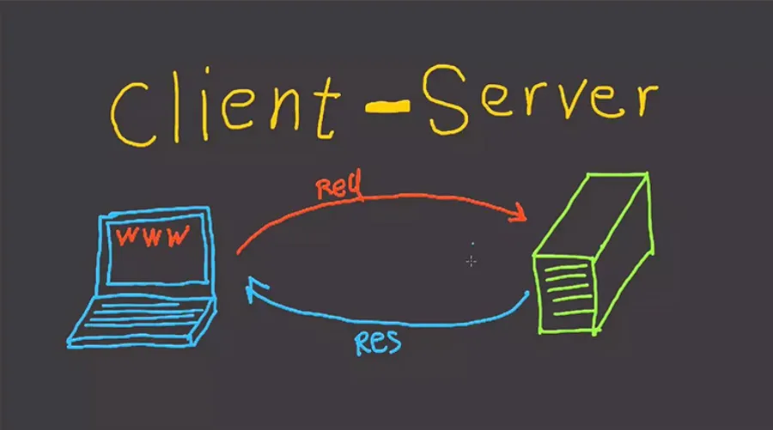
Hình 2.1. Hình minh họa mô hình Client – Server
Trong lĩnh vực phát triển phần mềm nói chung và lập trình web nói riêng, mô hình Client – Server là một kiến trúc cơ bản và phổ biến nhất được sử dụng để xây dựng các ứng dụng web hiện đại. Kiến trúc này phân chia rõ ràng vai trò giữa hai thành phần chính: phía Client (máy khách) và Server (máy chủ), giúp hệ thống hoạt động hiệu quả, linh hoạt và dễ dàng mở rộng. Client (máy khách): Là phía người dùng tương tác trực tiếp, thường là trình duyệt web. Client gửi yêu cầu (request) tới Server thông qua các giao thức như HTTP hoặc HTTPS. Giao diện này có thể được phát triển bằng các công nghệ như HTML, CSS, JavaScript, và các thư viện/framework như React, Vue hoặc Angular.

2.1.1. Khái niệm về mô hình Client – Server.
Mô hình Client – Server là một mô hình phân tán, trong đó Client là bên gửi yêu cầu dịch vụ và Server là bên cung cấp dịch vụ đó. Khi người dùng thao tác trên một website (ví dụ như xem sản phẩm, đăng nhập, đặt hàng), các hành động đó sẽ được gửi dưới dạng yêu cầu HTTP tới Server. Sau khi xử lý yêu cầu, Server sẽ gửi phản hồi về cho Guest, thường dưới dạng dữ liệu JSON hoặc HTML, và dữ liệu này sẽ được Client hiển thị cho người dùng.
Đặc điểm của mô hình này là Client không trực tiếp truy cập vào cơ sở dữ liệu, mà toàn bộ tương tác với dữ liệu đều phải thông qua Server, đảm bảo tính bảo mật và quản lý dữ liệu tập trung.

2.1.2. Vai trò và chức năng của Client.
*Vai trò của Client: Client là phần giao diện người dùng (UI – User Interface), nơi người dùng tương tác trực tiếp với hệ thống. Trong chuyên đề này, phần Client được xây dựng bằng React.js – một thư viện JavaScript mạnh mẽ chuyên dùng để xây dựng các giao diện người dùng tương tác nhanh và mượt mà.
* Các chức năng chính của Client bao gồm:
- Hiển thị giao diện thân thiện, dễ sử dụng.
- Gửi các yêu cầu HTTP đến Server thông qua các phương thức như GET, POST, PUT, DELETE.
- Nhận dữ liệu phản hồi từ Server và cập nhật giao diện tương ứng.
- Thực hiện điều hướng trang, quản lý trạng thái giao diện (state), và xử lý sự kiện người dùng.
Với việc sử dụng công nghệ Single Page Application (SPA), ứng dụng React chỉ tải một lần duy nhất và sau đó cập nhật nội dung động mà không cần tải lại toàn bộ trang, mang đến trải nghiệm mượt mà cho người dùng.

2.1.3. Vai trò và chức năng của Server.
*Vai trò của Sever: Server là nơi tiếp nhận, xử lý các yêu cầu từ Guest và gửi phản hồi tương ứng. Trong đồ án này, Server được xây dựng bằng Node.js kết hợp với Express.js – một framework mạnh mẽ và linh hoạt cho ứng dụng web.
* Các chức năng chính của Server bao gồm:
- Xử lý logic nghiệp vụ (business logic) như đăng nhập, xử lý giỏ hàng, đặt hàng...
- Quản lý và tương tác với cơ sở dữ liệu (thêm, sửa, xóa, truy vấn dữ liệu).
- Cung cấp API RESTful để các Guest có thể dễ dàng giao tiếp.
- Bảo Bảo mật hệ thống bằng các phương pháp xác thực (authentication) và phân quyền (authorization).
- Xử lý các tệp tin (uploads), mã hóa thông tin, gửi email, v.v.
- Server thường hoạt động trên một cổng (port) riêng, lắng nghe các yêu cầu đến phản hồi dữ liệu phù hợp với định dạng JSON hoặc HTML.

2.1.4. Nguyên lý hoạt động.
Quy trình hoạt động của mô hình Client – Server có thể mô tả như sau:
- Người dùng thực hiện thao tác (ví dụ: nhấn nút "Thêm vào giỏ hàng").
- Giao diện (Client) sẽ tạo một yêu cầu (HTTP request) và gửi đến Server.
- Server nhận yêu cầu, thực hiện xử lý (ví dụ: cập nhật giỏ hàng trong cơ sở dữ liệu).
- Sau khi xử lý xong, Server gửi lại một phản hồi (HTTP response).
- Client nhận phản hồi và cập nhật giao diện người dùng.

2.1.5. Ưu điểm của mô hình Client – Server.
- Tính phân tách rõ ràng: Tách biệt giao diện và xử lý logic, dễ bảo trì và nâng cấp
- Tái sử dụng cao: Backend có thể dùng chung cho nhiều loại Guest (web, mobile, desktop).
- Dễ mở rộng: Có thể tăng hiệu năng Server hoặc triển khai thêm nhiều Guest dễ dàng.
- Bảo mật: Dữ liệu được quản lý tập trung tại Server, dễ kiểm soát và bảo vệ.

2.2. Front – End.

2.2.1. React.js.

Hình 2.2. Hình minh hoạt React.js
* Khái niệm:
React.js (gọi tắt là React) là một thư viện JavaScript mã nguồn mở được phát triển bởi Facebook, lần đầu được ra mắt vào năm 2013. React được sử dụng để xây dựng giao diện người dùng (UI – User Interface) trong các ứng dụng web và mobile. Thay vì thao tác trực tiếp với DOM truyền thống, React sử dụng một cơ chế gọi là Virtual DOM để tối ưu hóa hiệu suất cập nhật giao diện.
React không phải là một framework toàn diện như Angular hay Vue, mà chỉ tập trung vào “V” (View) trong mô hình MVC (Model – View – Controller), giúp lập trình viên dễ dàng tạo ra các thành phần giao diện tái sử dụng.

* Đặc điểm nổi bật của React.js:
Virtual DOM: React sử dụng Virtual DOM để theo dõi sự thay đổi giao diện và chỉ cập nhật những phần cần thiết trên DOM thật, giúp tăng hiệu suất và tốc độ phản hồi của ứng dụng.
Component-Based Architecture (Kiến trúc thành phần): Giao diện trong React được chia nhỏ thành các thành phần (component) riêng biệt và độc lập, giúp tái sử dụng và dễ bảo trì.
JSX (JavaScript XML): Cho phép viết HTML bên trong JavaScript, giúp code dễ đọc, dễ viết và dễ hiểu hơn.
One-Way Data Binding (Ràng buộc dữ liệu một chiều): Dữ liệu được truyền từ component cha xuống component con, tạo ra luồng dữ liệu rõ ràng và dễ kiểm soát.
Hooks (Từ phiên bản 16.8): React cung cấp các hook như useState, useEffect, useContext... cho phép sử dụng state và các tính năng khác mà không cần viết class component.

* Ưu điểm của React:
- Giao diện mượt mà, tốc độ cao nhờ Virtual DOM.
- Dễ bảo trì và mở rộng do thiết kế theo thành phần.
- Thích hợp cho các ứng dụng lớn, có nhiều tương tác người dùng.
- Cộng đồng phát triển lớn, tài liệu đầy đủ.
- Dễ tích hợp với các thư viện và công nghệ khác như Redux, Tailwind CSS, Axios, React Router...

* Ứng dụng của React trong đồ án tốt nghiệp:
Trong đồ án xây dựng website bán PC, React.js được sử dụng để:
- Thiết kế các giao diện người dùng như: trang chủ, trang chi tiết sản phẩm, giỏ hàng, đăng nhập, đăng ký, trang quản trị.
- Tạo các component tái sử dụng như: Header, Footer, ProductCard, FormInput, Modal...
- Gọi dữ liệu từ backend thông qua Axios và hiển thị lên giao diện.
- Điều hướng trang bằng thư viện react-router-dom.
- Quản lý trạng thái của giỏ hàng và người dùng bằng useState, useReducer hoặc Context API.

2.2.2. Vite.

* Khái niệm:
Vite là một công cụ build (build tool) thế hệ mới được phát triển bởi Evan You – tác giả của Vue.js. Vite được thiết kế để giúp quá trình phát triển ứng dụng frontend trở nên nhanh hơn và nhẹ hơn, đặc biệt là khi làm việc với các framework hiện đại như React, Vue, hoặc Svelte.
Từ "Vite" trong tiếng Pháp nghĩa là "nhanh" – phản ánh đúng mục tiêu mà công cụ này hướng tới: tăng tốc độ khởi động dự án và rút ngắn thời gian build sản phẩm.

* Đặc điểm nổi bật của Vite:
- Khởi động siêu nhanh: Vite sử dụng ES Modules (ESM) để phục vụ mã nguồn trực tiếp từ trình duyệt trong môi trường phát triển, thay vì phải bundle toàn bộ project như Webpack, giúp khởi động gần như tức thì.
- Hot Module Replacement (HMR) hiệu suất cao: Vite hỗ trợ HMR cực kỳ nhanh và chính xác, giúp nhà phát triển thấy ngay thay đổi khi cập nhật mã mà không cần reload trang.
- Tối ưu khi build: Khi build cho production, Vite sử dụng Rollup – một bundler tối ưu, giúp tạo ra các file JavaScript gọn nhẹ, hiệu quả cao và dễ dàng cấu hình.
- Hỗ trợ sẵn TypeScript, JSX, CSS Modules, PostCSS mà không cần cấu hình phức tạp.
- Tương thích tốt với React, Vue và các thư viện frontend hiện đại.

* Cách hoạt động của Vite:
Vite chia quy trình làm việc thành hai pha chính:
- Pha phát triển (Development):
- Vite sử dụng native ESM và một server nhẹ được viết bằng Node.js.
- Các tệp JavaScript, CSS, TS... được phân phối trực tiếp đến trình duyệt mà không cần bundle, giúp thời gian phản hồi cực nhanh.
- Khi một tệp thay đổi, chỉ riêng tệp đó được xử lý lại thay vì rebuild toàn bộ dự án.
- Pha build (Production):
- Vite sử dụng Rollup để build toàn bộ project thành các file tối ưu.
- Tách code thành nhiều chunk, hỗ trợ lazy loading và tree shaking để giảm kích thước file.

* Ứng dụng của Vite trong đồ án tiếp nghiệp:
Trong chuyên đề xây dựng website thương mại điện tử bán linh kiện và thiết bị máy tính, Vite được sử dụng để:
- Khởi tạo dự án React nhanh chóng với lệnh npm create vite@latest.
- Tăng tốc độ khởi động và thay đổi giao diện trong quá trình phát triển frontend.
- Kết hợp với Tailwind CSS để build giao diện nhanh chóng, nhẹ và tối ưu.
- Tạo ra bản build nhỏ gọn, dễ deploy cho trang web bán hàng khi triển khai thực tế.

* Ưu điểm khi sử dụng Vite thay cho Webpack:
Tiêu chí | Vite | Webpack
Tốc độ khởi động | Rất nhanh | Chậm hơn do cần bundle
HMR | Cập nhật tức thì | Có độ trễ khi dự án lớn
Cấu hình | Đơn giản, gần như không cần | Phức tạp, nhiều file cấu hình
Build production | Sử dụng Rollup, nhẹ và hiệu quả | Dùng chính Webpack, chậm hơn
Bảng 2.1. Bảng so sánh giữa Vite và Webpack

2.2.3. React Router.

* Khái niệm:
React Router là một thư viện định tuyến (routing library) được sử dụng phổ biến trong các ứng dụng React để quản lý việc điều hướng giữa các trang (route) một cách mượt mà mà không cần tải lại toàn bộ trang web. Nó cho phép các ứng dụng đơn trang (SPA – Single Page Application) hoạt động như các ứng dụng đa trang, bằng cách điều hướng giữa các component dựa trên URL trình duyệt.
React Router được phát triển bởi Remix Software và hiện nay phiên bản phổ biến là React Router v6, cung cấp cú pháp đơn giản, tối ưu hiệu suất, dễ sử dụng hơn các phiên bản trước.

* Cách hoạt động:
React Router hoạt động bằng cách:
- Theo dõi sự thay đổi của URL trong trình duyệt mà không làm reload trang.
- Gắn kết các URL tương ứng với component React cần hiển thị.
- Quản lý lịch sử điều hướng thông qua History API.
- Các thành phần chính trong React Router:
- <BrowserRouter>: Bao bọc toàn bộ ứng dụng, quản lý lịch sử điều hướng.
- <Routes>: Container cho các route.
- <Route>: Định nghĩa từng tuyến đường, ánh xạ giữa đường dẫn và component.
- <Link>: Thay thế cho thẻ <a> để chuyển trang mà không reload.
- useNavigate(), useParams(), useLocation(): Các hook hỗ trợ điều hướng, lấy tham số, và vị trí hiện tại của trang.

* Ưu điểm của React Router:
- Tối ưu cho SPA: Điều hướng nhanh chóng, không cần tải lại trang.
- Tích hợp sâu với React: Giao diện được cập nhật theo component tương ứng.
- Hỗ trợ nested routes: Có thể lồng các route bên trong nhau.
- Route động: Hỗ trợ đường dẫn có tham số, ví dụ /product/:id.
- Điều hướng lập trình (programmatic navigation): Có thể điều hướng bằng hàm mà không cần click thủ công.

* Ứng dụng trong đồ án tốt nghiệp:
Trong chuyên đề xây dựng website bán PC, React Router được sử dụng để:
- Tạo hệ thống định tuyến gồm các trang: / (Trang chủ), /products, /product/:id, /cart, /login, /register, /admin, v.v.
- Cho phép chuyển trang mượt mà giữa các giao diện mà không tải lại toàn bộ ứng dụng.
- Hiển thị thông tin sản phẩm cụ thể thông qua route động như /product/123.
- Sử dụng useNavigate() để điều hướng người dùng sau khi đăng nhập hoặc mua hàng thành công.

2.2.4. SCSS Modules.

* Khái niệm:
SCSS Modules là sự kết hợp giữa SCSS (Sassy CSS) – phần mở rộng của CSS với cú pháp nâng cao, và CSS Modules – kỹ thuật viết CSS với phạm vi riêng biệt cho từng component. Việc kết hợp này giúp quản lý style trong các dự án frontend, đặc biệt là khi sử dụng React, một cách khoa học, rõ ràng và tránh trùng lặp.
SCSS cung cấp các tính năng như biến, mixins, nesting và import, giúp người phát triển có thể viết mã CSS một cách rõ ràng, dễ đọc và dễ bảo trì. Trong khi đó, CSS Modules đảm bảo rằng các lớp (class) chỉ áp dụng trong phạm vi component cụ thể, tránh xung đột toàn cục.

* Ưu điểm của SCSS Modules:
- Phạm vi riêng biệt (local scope): Tránh xung đột tên class giữa các component trong toàn bộ ứng dụng.
- Cấu trúc rõ ràng, dễ bảo trì: Mỗi component có thể gắn liền với file style riêng biệt.
- Tận dụng toàn bộ sức mạnh của SCSS như biến, mixin, nesting, kế thừa...
- Tương thích tốt với các dự án React + Vite, không cần cấu hình phức tạp.
- Hỗ trợ modular hóa và tái sử dụng: Giúp tách nhỏ các phần giao diện mà không lo trùng lặp style.

* Ứng dụng trong đồ án tốt nghiệp:
Trong chuyên đề xây dựng website bán hàng, SCSS Modules được sử dụng để thiết kế giao diện cho từng thành phần (component) như phần hiển thị sản phẩm, menu điều hướng, form đăng nhập, v.v. Mỗi phần có thể có file .module.scss riêng để đảm bảo tính độc lập và dễ bảo trì. Điều này giúp quá trình phát triển frontend diễn ra thuận tiện, linh hoạt và đảm bảo tính mở rộng cao cho hệ thống.

2.2.5. ContextAPI.

* Khái niệm:
Context API là một cơ chế được tích hợp sẵn trong thư viện React từ phiên bản 16.3 trở lên, cho phép truyền dữ liệu giữa các component mà không cần phải sử dụng phương pháp truyền props theo từng cấp (prop drilling). Thay vì truyền dữ liệu qua nhiều lớp component trung gian, Context API cho phép chia sẻ dữ liệu trực tiếp từ một nơi trung tâm đến các component con có nhu cầu sử dụng.
Context API phù hợp để quản lý những dữ liệu cần dùng ở nhiều nơi trong ứng dụng như: thông tin người dùng, ngôn ngữ hiển thị, chủ đề giao diện (theme), trạng thái đăng nhập, giỏ hàng...

* Ưu điểm của Context API:
- Tránh lặp đi lặp lại việc truyền props qua nhiều cấp component.
- Quản lý trạng thái đơn giản, đặc biệt đối với ứng dụng nhỏ hoặc vừa.
- Tích hợp sẵn trong React, không cần cài thêm thư viện ngoài như Redux.
- Tăng tính mô-đun và dễ mở rộng của ứng dụng.
- Kết hợp tốt với React Hooks (như useContext) để làm cho mã ngắn gọn và dễ hiểu.

* Ứng dụng trong đồ án tốt nghiệp:
- Trong chuyên đề xây dựng website bán hàng, Context API được sử dụng để:
- Quản lý trạng thái người dùng đăng nhập trong toàn bộ ứng dụng (login/logout).
- Chia sẻ giỏ hàng giữa các component như header, trang chi tiết sản phẩm và trang thanh toán.
- Quản lý giao diện người dùng như dark/light mode, lựa chọn ngôn ngữ,...
- Giúp các component khác nhau truy cập dữ liệu chung mà không cần truyền props phức tạp.
- Việc áp dụng Context API giúp giảm độ phức tạp trong mã nguồn và tăng hiệu quả trong quá trình phát triển frontend.

2.3. Back – End.

2.3.1. Nodejs.

Hình 2.3. Hình minh họa Node.js

* Khái niệm:
Node.js là một nền tảng chạy JavaScript phía máy chủ (server-side) được xây dựng trên V8 JavaScript Engine của Google. Không giống như JavaScript trong trình duyệt (chỉ chạy ở Guest), Node.js cho phép lập trình viên viết các ứng dụng máy chủ bằng JavaScript, đặc biệt phù hợp cho các hệ thống web hiện đại như RESTful API, real-time application và microservices.
Node.js sử dụng mô hình non-blocking I/O (nhập/xuất không chặn) và kiến trúc event-driven (hướng sự kiện), giúp xử lý đồng thời nhiều kết nối một cách hiệu quả, đặc biệt thích hợp với các ứng dụng web cần hiệu suất cao.

* Ưu điểm của Node.js:
- Tốc độ cao nhờ sử dụng V8 engine – biên dịch mã JavaScript sang mã máy.
- Non-blocking I/O giúp xử lý nhiều request cùng lúc mà không bị chặn.
- Sử dụng JavaScript toàn bộ từ frontend đến backend, giúp đồng bộ ngôn ngữ giữa Guest và server.
- Thư viện phong phú nhờ hệ sinh thái NPM (Node Package Manager).
- Thích hợp cho API hoặc microservice nhờ khả năng mở rộng linh hoạt.

* Ứng dụng trong đồ án tốt nghiệp:
Trong chuyên đề xây dựng website bán hàng, Node.js đóng vai trò là nền tảng backend chính để:
- Xây dựng RESTful API cho frontend giao tiếp.
- Xử lý các chức năng như đăng ký, đăng nhập, quản lý người dùng, sản phẩm, giỏ hàng, và đơn hàng.
- Tương tác với cơ sở dữ liệu (MySQL) thông qua các middleware.
- Quản lý các route API một cách hiệu quả và rõ ràng.
- Node.js giúp hệ thống backend xử lý nhanh, hiệu quả và đồng thời cho phép phát triển nhanh chóng với cùng một ngôn ngữ là JavaScript.

2.3.2. Express.js.

* Khái niệm:
Express.js (thường gọi là Express) là một framework web tối giản và linh hoạt dành cho Node.js, được sử dụng để xây dựng các ứng dụng web và API nhanh chóng, hiệu quả. Đây là một trong những framework phổ biến nhất trong hệ sinh thái Node.js và là nền tảng quan trọng trong mô hình phát triển ME(N)N Stack (MongoDB, Express, Node, và thường kết hợp với React/Angular/Vue ở phía frontend).
Express cung cấp các công cụ mạnh mẽ để định nghĩa route, xử lý middleware, tương tác với HTTP request và response, cũng như tích hợp dễ dàng với các cơ sở dữ liệu và công cụ xác thực.

* Ưu điểm của Express.js:
- Cấu trúc đơn giản, rõ ràng: Dễ tiếp cận đối với cả người mới và lập trình viên có kinh nghiệm.
- Xử lý route linh hoạt: Hỗ trợ các phương thức HTTP (GET, POST, PUT, DELETE...) và route động.
- Middleware mạnh mẽ: Cho phép xử lý tuần tự các yêu cầu qua nhiều bước, như kiểm tra xác thực, ghi log, xử lý lỗi...
- Tương thích tốt với Node.js: Tận dụng triệt để ưu điểm non-blocking và event-driven của Node.js.
- Cộng đồng lớn, tài liệu phong phú: Dễ tìm kiếm giải pháp và mở rộng chức năng.

* Ứng dụng trong đồ án tốt nghiệp:
Trong đồ án xây dựng website bán hàng, Express.js được sử dụng để phát triển hệ thống RESTful API kết nối giữa frontend và backend. Một số chức năng cụ thể:
- Định nghĩa các API để quản lý người dùng, sản phẩm, danh mục, đơn hàng,...
- Kiểm tra quyền truy cập của người dùng (qua middleware xác thực JWT).
- Kết nối cơ sở dữ liệu MySQL để truy xuất và cập nhật dữ liệu.
- Xử lý upload ảnh sản phẩm, phân trang danh sách,...
- Quản lý các lỗi phát sinh trong quá trình người dùng thao tác trên website.
- Express giúp backend trở nên dễ tổ chức, dễ mở rộng và đáp ứng nhanh với các yêu cầu từ Guest.

2.3.3. Cơ sở dữ liệu MySQL.

* Giới thiệu MySQL:
MySQL là một hệ quản trị cơ sở dữ liệu quan hệ (RDBMS) mã nguồn mở rất phổ biến, sử dụng ngôn ngữ SQL (Structured Query Language) để quản lý, truy vấn và thao tác dữ liệu. Nó được phát triển ban đầu bởi công ty MySQL AB và hiện thuộc sở hữu của Oracle Corporation.
MySQL được sử dụng rộng rãi trong các ứng dụng web, hệ thống quản lý nội dung (CMS), thương mại điện tử, và các nền tảng có quy mô từ nhỏ đến lớn. Nó hoạt động ổn định, có hiệu suất cao và hỗ trợ tốt khi kết hợp với các ngôn ngữ như PHP, Python, Node.js…

* Đặc điểm nổi bật:
- Dữ liệu được lưu trữ dưới dạng bảng (table) với các cột và dòng, tuân thủ cấu trúc quan hệ.
- Hỗ trợ chuẩn SQL với đầy đủ các thao tác CRUD (Create, Read, Update, Delete).
- Có thể liên kết giữa các bảng thông qua khóa ngoại (foreign key).
- Hỗ trợ nhiều công cụ và giao diện trực quan như MySQL Workbench, phpMyAdmin giúp dễ quản lý.
- Tính bảo mật cao, hỗ trợ phân quyền người dùng và mã hóa dữ liệu.
- Tương thích đa nền tảng, hoạt động trên cả Windows, macOS, Linux.

* Vai trò của MySQL trong dự án:
Trong chuyên đề xây dựng website bán hàng, MySQL được dùng làm cơ sở dữ liệu chính, có nhiệm vụ:
- Lưu trữ thông tin người dùng: Tên, email, mật khẩu (đã mã hóa), quyền truy cập...
- Quản lý sản phẩm: Bao gồm tên, mô tả, giá, tồn kho, danh mục, ảnh sản phẩm...
- Xử lý đơn hàng: Lưu thông tin giỏ hàng, đơn hàng, trạng thái vận chuyển, lịch sử mua hàng.
- Hỗ trợ truy vấn hiệu quả thông qua các câu lệnh SQL kết hợp với Express.js ở backend để cung cấp API cho frontend.

CHƯƠNG III. PHÂN TÍCH THIẾT KẾ HỆ THỐNG

3.1. Kiến trúc tổng thể.
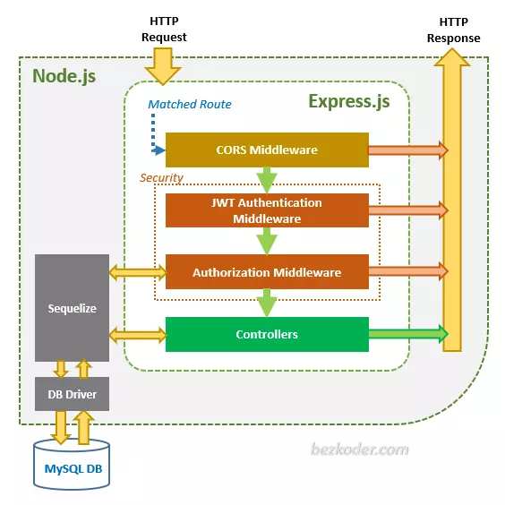
Hình 3.1. Sơ đồ kiến trúc hệ thống (Node.js – Express – MySQL).

Hệ thống "Website thương mại điện tử" được xây dựng theo kiến trúc MVC (Model – View – Controller) trên nền Node.js + Express, sử dụng MySQL làm hệ quản trị cơ sở dữ liệu và Sequelize để thao tác dữ liệu.
* Presentation Layer:
- Giao diện được xây dựng bằng ReactJS kết hợp Vite để tối ưu hiệu năng.
- Người dùng tương tác trực tiếp trên trình duyệt, thực hiện các thao tác như đăng nhập, tìm kiếm sản phẩm, thêm vào giỏ hàng, thanh toán...
- Frontend gửi các request HTTP đến backend thông qua Axios và nhận lại dữ liệu dưới dạng JSON.
* Controller Layer (Express Controllers):
- Được triển khai bởi Express Router trong các file như: authController.js, productController.js, cartController.js, v.v.
- Mỗi controller sẽ tiếp nhận request từ frontend, thực hiện kiểm tra dữ liệu đầu vào, gọi các hàm xử lý nghiệp vụ từ Service.
* Service (Business Logic Layer): Là nơi xử lý logic nghiệp vụ của hệ thống, ví dụ:
- Xử lý giỏ hàng (thêm, sửa, xóa).
- Tính tổng hóa đơn.
- Kiểm tra quyền truy cập, xác thực JWT.
- Có thể tách riêng các file logic như userService.js, cartService.js để dễ quản lý.Database .
* Data Access Layer (Model / Persistence Layer):
- Được thực hiện bằng Sequelize ORM, bao gồm các model như User, Product, Cart, Order,…
- Các model ánh xạ trực tiếp tới bảng trong MySQL.
- Layer này chịu trách nhiệm thực hiện các thao tác CRUD cơ bản như:
- User.findByPk(id).
- Product.create().
- Order.update().
* Database Layer:
- Dùng hệ quản trị cơ sở dữ liệu MySQL.
- Lưu trữ thông tin như:
- Người dùng.
- Danh sách sản phẩm.
- Đơn hàng.
- Lịch sử thanh toán (VNPAY).
- Hệ thống có thể tích hợp thêm Redis (caching) hoặc MongoDB (NoSQL) nếu cần mở rộng.

3.2. Yêu cầu hệ thống.

3.2.1. Yêu cầu chức năng.
* Chức năng chung:
- Trước khi đăng nhập, người dùng có thể tìm kiếm và duyệt danh sách các sản phẩm, xem thông tin chi tiết về sản phẩm và sử dụng chatbot để nhận hỗ trợ cơ bản.
- Để sử dụng đầy đủ các tính năng nâng cao, người dùng bắt buộc phải đăng nhập vào hệ thống.
* Chức năng dành cho Quản trị viên (Admin):
- Quản lý sản phẩm: Có thể thực hiện các thao tác thêm, sửa, xoá và xem danh sách sản phẩm trên hệ thống.
- Quản lý danh mục: Cho phép thêm mới, cập nhật hoặc xoá danh mục sản phẩm.
- Quản lý người dùng: Xem thông tin người dùng, thay đổi vai trò (role), hoặc vô hiệu hóa tài khoản nếu cần.
- Quản lý liên hệ: Tiếp nhận và xử lý các thông tin liên hệ được gửi từ phía người dùngQuản lý bài viết: Thêm mới hoặc xoá các danh mục và nội dung bài viết trên hệ thống.
- Quản lý đơn hàng: Theo dõi, xác nhận, xử lý hoặc huỷ các đơn đặt hàng từ người dùng.
- Thống kê và báo cáo: Truy xuất số liệu thống kê về doanh thu, đơn hàng và lợi nhuận nhằm hỗ trợ phân tích hiệu quả kinh doanh
* Chức năng cho người dùng (Khách hàng):
- Xem và tìm kiếm sản phẩm: Người dùng có thể duyệt danh sách sản phẩm, tìm kiếm theo tên hoặc lọc theo mức giá.
- Thêm vào giỏ hàng: Sản phẩm có thể được thêm vào giỏ hàng để tiến hành mua sắm.
- Quản lý giỏ hàng: Cho phép thay đổi số lượng, loại bỏ sản phẩm hoặc cập nhật thông tin trong giỏ hàng.
- Đặt hàng và thanh toán: Hỗ trợ đặt mua và thanh toán trực tuyến cho các đơn hàng đã chọn.
- Quản lý thông tin cá nhân: Người dùng có thể cập nhật địa chỉ, số điện thoại, email, và đăng xuất tài khoản.
- Tư vấn hỗ trợ: Gửi yêu cầu để nhận hỗ trợ trực tiếp từ nhân viên bán hàng.
- Tự chọn linh kiện PC: Người dùng có thể tùy chọn các linh kiện để tự cấu hình một bộ máy tính, xem giá dự kiến.
- Chatbot hỗ trợ: Trò chuyện với chatbot để được giải đáp các câu hỏi thường gặp.

3.2.2. Yêu cầu phi chức năng.
Các yêu cầu phi chức năng nhằm đảm bảo hệ thống hoạt động ổn định, an toàn và thân thiện với người dùng:
* Bảo mật:
- Hệ thống phải đảm bảo dữ liệu người dùng không bị truy cập trái phép, rò rỉ hoặc bị tấn công từ bên ngoài.
- Áp dụng cơ chế xác thực, phân quyền dựa trên vai trò người dùng.
- Tuân thủ các tiêu chuẩn quốc tế về bảo mật và bảo vệ dữ liệu.
* Sao lưu và phục hồi dữ liệu:
- Dữ liệu trong hệ thống được sao lưu định kỳ liên tục trong ngày nhằm giảm thiểu rủi ro mất mát.
- Cho phép xuất dữ liệu ra thiết bị ngoài và hỗ trợ khôi phục dữ liệu khi gặp sự cố.
- Khả năng sử dụng (Usability):
- Giao diện đơn giản, dễ tiếp cận và sử dụng. Người dùng có thể làm chủ phần lớn chức năng (khoảng 80%) sau 2 giờ được hướng dẫn.
- Tương thích tốt với các trình duyệt phổ biến hiện nay như Google Chrome, Cốc Cốc.
* Hiệu năng:
- Các tác vụ được xử lý gần như ngay lập tức, thời gian phản hồi không vượt quá 60 giây trong các trường hợp cực đoan.

3.3. Biểu đồ Usecase.

3.3.1.Tác nhân hệ thống.
STT | Tác nhân | Mô tả
1 | Khách vãng lai | Là người dùng truy cập website mà chưa đăng nhập hoặc chưa có tài khoản. Họ có thể duyệt và tìm kiếm sản phẩm, xem thông tin chi tiết của sản phẩm, và sử dụng chatbot để nhận tư vấn cơ bản.
2 | Khách hàng | Đại diện cho người dùng đã đăng ký và đăng nhập thành công vào hệ thống. Thành viên có thể sử dụng toàn bộ chức năng như: tìm kiếm và xem sản phẩm, đặt hàng, thanh toán online, theo dõi trạng thái đơn hàng, cập nhật thông tin cá nhân, xem lịch sử giao dịch và trò chuyện với hệ thống qua chatbot.
3 | Quản trị viên | Là người điều hành và quản lý hệ thống từ giao diện quản trị. Admin có thể truy cập báo cáo thống kê, quản lý danh mục và sản phẩm, xử lý đơn hàng, quản lý mã khuyến mãi và tài khoản người dùng trên hệ thống.
Bảng 3.1. Danh sách tác nhân.

3.3.2. Biểu đồ Usecase tổng quát.
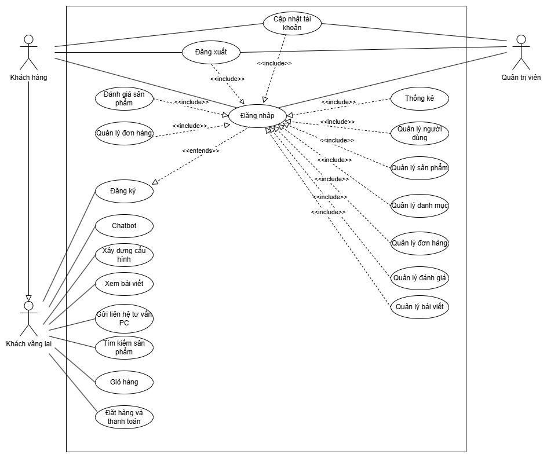Hình 3.2. Biểu đồ Usecase tổng quát.

3.3.3. Biểu đồ usecase phân rã.

3.3.3.1. Biểu đồ Usecase phân rã của Khách vãng lai.
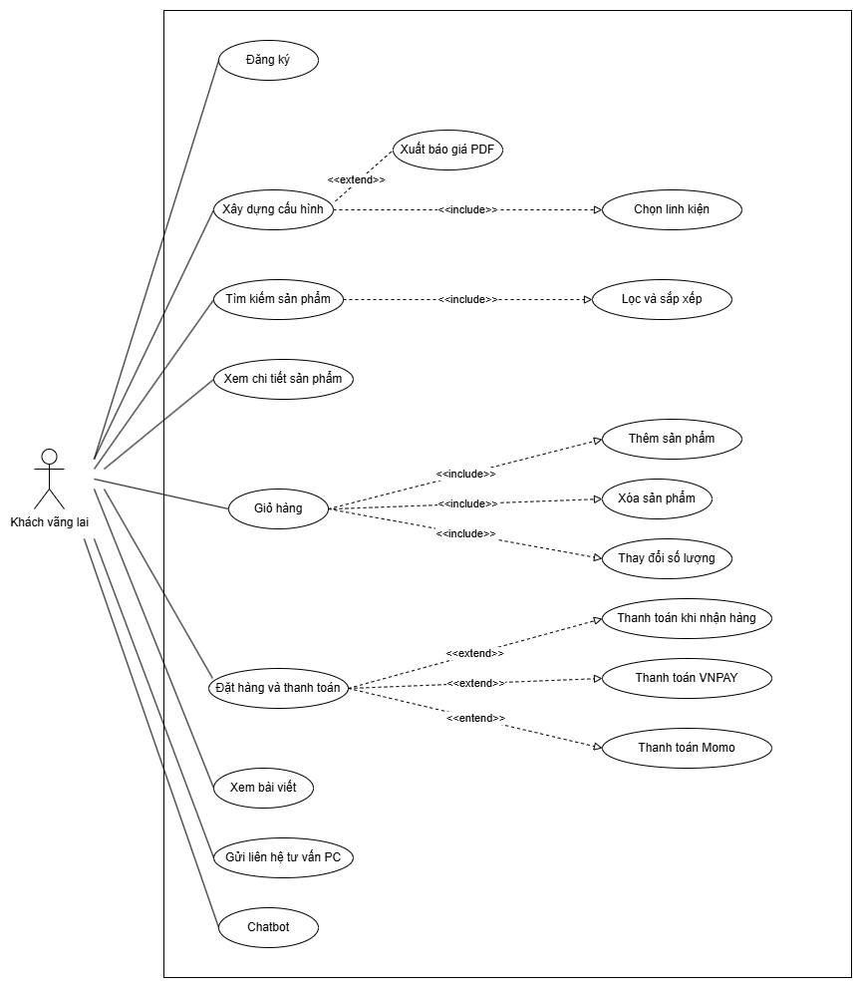Hình 3.3. Biểu đồ Usecase phân rã của Khách vãng lai.

3.3.3.2. Biểu đồ Usecase phân rã của Khách hàng.
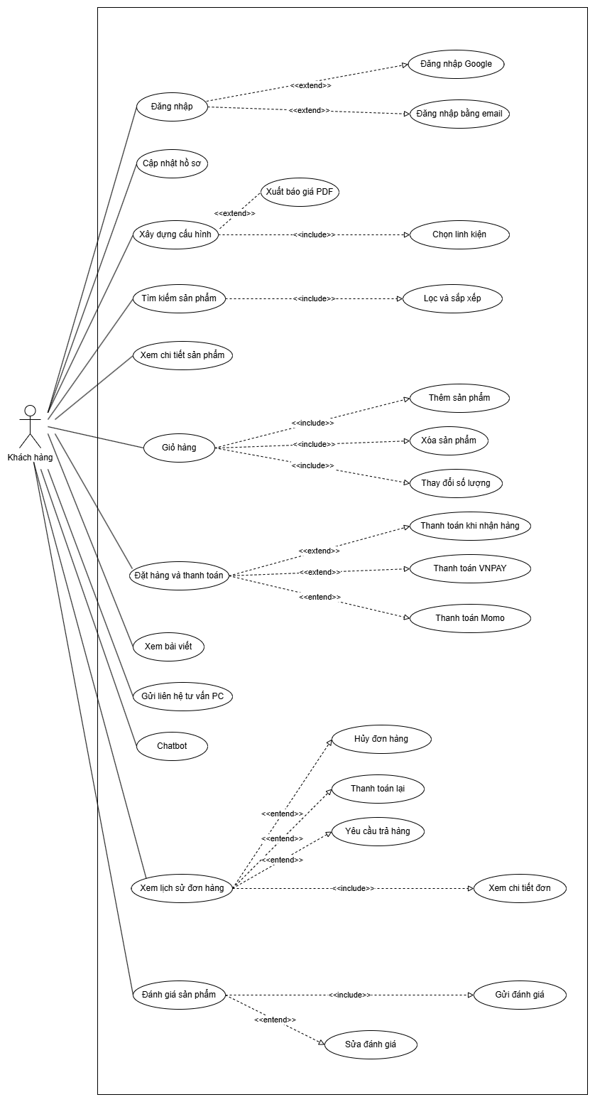Hình 3.4. Biểu đồ Usecase phân rã của Khách hàng.

3.3.3.3. Biểu đồ Usecase phân rã của Quản trị viên.
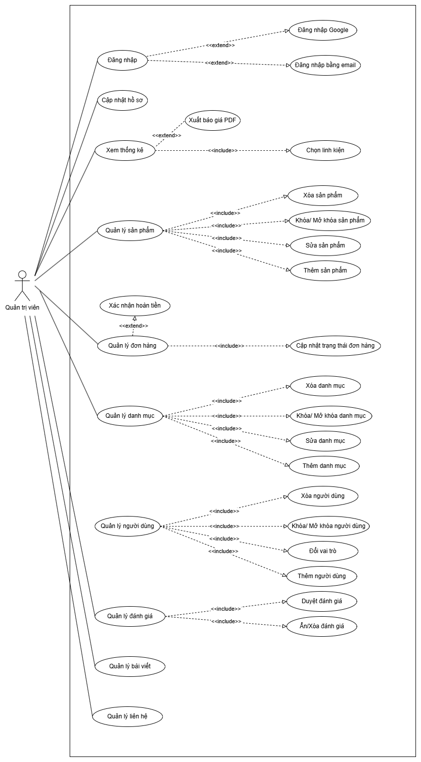Hình 3.5. Biểu đồ Usecase phân rã của quản trị viên.

3.4. Đặc tả use case.

3.4.1. UC#01: Đăng ký tài khoản.
Tên Use Case | Đăng ký tài khoản
Tác nhân | Khách Vãng Lai
Mô tả ngắn | Khách vãng lai tạo tài khoản mới trên hệ thống để trở thành Khách Hàng, từ đó có thể đặt hàng, theo dõi đơn và sử dụng đầy đủ tính năng của website.
Tiền điều kiện | - Người dùng chưa có tài khoản hoặc chưa đăng nhập.  - Hệ thống đang hoạt động bình thường.
Hậu điều kiện | - Tài khoản mới được tạo thành công.  - Người dùng được tự động đăng nhập và chuyển về trang chủ.
Luồng sự kiện chính | 1. Khách vãng lai nhấn nút Đăng ký trên thanh điều hướng.  2. Hệ thống hiển thị trang đăng ký gồm các trường: Họ và tên, Địa chỉ email, Mật khẩu, Xác nhận mật khẩu, Số điện thoại.  3. Khách vãng lai điền đầy đủ thông tin và nhấn Đăng ký.  4. Hệ thống kiểm tra tính hợp lệ: email đúng định dạng, mật khẩu tối thiểu 6 ký tự, hai mật khẩu phải khớp nhau, số điện thoại đủ 10 chữ số.  5. Hệ thống kiểm tra địa chỉ email chưa có tài khoản nào sử dụng.  6. Hệ thống tạo tài khoản mới và lưu vào hệ thống.  7. Hệ thống tự động đăng nhập cho người dùng, chuyển về trang chủ với trạng thái đã đăng nhập.  8.Use Case kết thúc.
Luồng thay thế | 4.a. Thông tin không hợp lệ:  Hệ thống hiển thị thông báo lỗi ngay bên dưới trường nhập tương ứng (ví dụ: "Email không đúng định dạng", "Mật khẩu quá ngắn"). Người dùng sửa và nhấn Đăng ký lại. Quay lại Bước 4.  5.a. Email đã được đăng ký:  Hệ thống thông báo "Địa chỉ email này đã có tài khoản. Vui lòng dùng email khác hoặc đăng nhập." Người dùng thay đổi email hoặc chuyển sang trang Đăng nhập.  6.a. Hệ thống gặp sự cố:  Hệ thống hiển thị "Có lỗi xảy ra, vui lòng thử lại sau." Use Case kết thúc không thành công.
Bảng 3.2. Đặc tả Usecase Đăng ký tài khoản.

3.4.2. UC#02: Đăng nhập hệ thống.
Tên Use Case | Đăng nhập hệ thống
Tác nhân | Khách hàng, Quản trị viên
Mô tả ngắn | Người dùng đã có tài khoản đăng nhập bằng email và mật khẩu, hoặc đăng nhập nhanh bằng tài khoản Google để truy cập các tính năng dành riêng cho Khách Hàng/ Quản trị viên.
Tiền điều kiện | - Người dùng chưa đăng nhập.  - Tài khoản đã tồn tại trong hệ thống và chưa bị khóa.  - Tài khoản chưa bị khóa.  - Đối với Quản trị viên, tài khoản phải có vai trò quản trị hợp lệ.
Hậu điều kiện | - Người dùng được xác thực danh tính và duy trì trạng thái đăng nhập.  - Hệ thống xác định vai trò của tài khoản.  - Nếu là Khách hàng, người dùng được chuyển về trang chủ hoặc trang trước đó.  - Nếu là Quản trị viên, người dùng được chuyển đến trang quản trị.  - Nếu Khách hàng có giỏ hàng tạm trước khi đăng nhập, hệ thống hợp nhất giỏ hàng tạm vào giỏ hàng tài khoản.
Luồng sự kiện chính | 1. Người dùng nhấn nút Đăng nhập trên thanh điều hướng hoặc truy cập trang đăng nhập.  2. Hệ thống hiển thị trang đăng nhập gồm các lựa chọn: đăng nhập bằng email/mật khẩu hoặc đăng nhập bằng Google.  3. Người dùng nhập email và mật khẩu, sau đó nhấn nút Đăng nhập.  4. Hệ thống tìm kiếm tài khoản theo địa chỉ email đã nhập.  5, Hệ thống kiểm tra mật khẩu người dùng nhập với mật khẩu đã lưu.  6. Hệ thống kiểm tra trạng thái tài khoản.  7. Hệ thống xác thực đăng nhập thành công.  8. Hệ thống xác định vai trò của tài khoản.  9. Nếu tài khoản là Khách hàng và có giỏ hàng tạm, hệ thống hợp nhất giỏ hàng tạm vào giỏ hàng tài khoản.  10. Hệ thống điều hướng người dùng theo vai trò:  - Khách hàng được chuyển về trang chủ hoặc trang trước đó.  - Quản trị viên được chuyển đến trang quản trị.  10. Use Case kết thúc.
Luồng thay thế | 2.a. Đăng nhập bằng Google:  Người dùng nhấn Đăng nhập bằng Google → Hệ thống chuyển sang trang xác thực của Google → Người dùng chọn tài khoản Google và cấp quyền → Hệ thống tìm hoặc tạo tài khoản tương ứng rồi tiếp tục từ Bước 7.  4.a. Sai email hoặc mật khẩu:  Hệ thống thông báo "Email hoặc mật khẩu không đúng". Người dùng nhập lại. Quay lại Bước 3.  6.a. Tài khoản bị khóa:  Hệ thống thông báo "Tài khoản của bạn đã bị khóa. Vui lòng liên hệ bộ phận hỗ trợ." Use Case kết thúc.
Bảng 3.3. Đặc tả Usecase Đăng nhập hệ thống.

3.4.3. UC#03: Quên mật khẩu.
Tên Use Case | Quên mật khẩu
Tác nhân | Khách hàng, Quản trị viên
Mô tả ngắn | Người dùng quên mật khẩu có thể khôi phục quyền truy cập bằng cách nhận mã xác nhận qua email và thiết lập mật khẩu mới.
Tiền điều kiện | - Người dùng chưa đăng nhập.  - Địa chỉ email đã được đăng ký tài khoản.  - Người dùng có thể truy cập hộp thư email.
Hậu điều kiện | - Mật khẩu mới được cập nhật thành công vào tài khoản.  - Mã xác nhận đã dùng không thể sử dụng lại.  - Người dùng được chuyển về trang Đăng nhập.
Luồng sự kiện chính | 1. Tại trang Đăng nhập, người dùng nhấn Quên mật khẩu  2. Hệ thống hiển thị trang nhập địa chỉ email.  3. Người dùng nhập email và nhấn Gửi mã xác nhận.  4. Hệ thống kiểm tra địa chỉ email có tồn tại trong hệ thống không.  5. Hệ thống tạo mã xác nhận gồm 6 chữ số, có hiệu lực trong 5 phút.  6. Hệ thống gửi email chứa mã xác nhận đến hộp thư của người dùng.  7. Hệ thống chuyển sang trang nhập mã xác nhận và mật khẩu mới.  8. Người dùng kiểm tra hộp thư email, lấy mã 6 số và nhập vào hệ thống cùng mật khẩu mới.  9. Hệ thống kiểm tra mã xác nhận đúng và còn hiệu lực.  10. Hệ thống cập nhật mật khẩu mới cho tài khoản.  11. Hệ thống chuyển người dùng về trang Đăng nhập, hiển thị thông báo "Đổi mật khẩu thành công".  12. Use Case kết thúc.
Luồng thay thế | 4.a. Email không tồn tại:  Hệ thống thông báo "Địa chỉ email này chưa được đăng ký." Quay lại Bước 2.  8.a. Mật khẩu mới không đủ độ dài:  Hệ thống yêu cầu "Mật khẩu phải có ít nhất 6 ký tự." Người dùng nhập lại.  9.a. Mã xác nhận sai hoặc hết hạn:  Hệ thống thông báo "Mã xác nhận không đúng hoặc đã hết hạn." Người dùng nhấn Gửi lại mã và quay lại Bước 3.
Bảng 3.4. Đặc tả Usecase Quên mật khẩu.

3.4.4. UC#04: Xem trang chủ và duyệt danh sách sản phẩm.
Tên Use Case | Xem trang chủ và duyệt danh sách sản phẩm
Tác nhân | Khách Vãng Lai, Khách Hàng
Mô tả ngắn | Người dùng xem trang chủ với các sản phẩm nổi bật, banner khuyến mãi, và có thể duyệt toàn bộ danh sách sản phẩm theo từng danh mục.
Tiền điều kiện | - Hệ thống có dữ liệu sản phẩm và đang hoạt động.
Hậu điều kiện | - Danh sách sản phẩm được hiển thị đúng danh mục, kèm ảnh, tên và giá.
Luồng sự kiện chính | 1. Người dùng truy cập website, hệ thống tải trang chủ.  2. Hệ thống hiển thị: banner khuyến mãi đang chạy, danh sách sản phẩm nổi bật, sản phẩm mới nhất.  3. Người dùng nhấn vào một danh mục trên thanh điều hướng (ví dụ: Linh kiện máy tính, Gaming Pc, …).  4. Hệ thống hiển thị tất cả sản phẩm thuộc danh mục đó, mỗi thẻ sản phẩm gồm: ảnh, tên, giá, tình trạng hàng.  5. Hệ thống hiển thị phân trang để người dùng chuyển qua các trang tiếp theo  6. Use Case kết thúc.
Luồng thay thế | 4.a. Danh mục chưa có sản phẩm:  Hệ thống hiển thị “Không tìm thấy sản phẩm nào”.
Bảng 3.5. Đặc tả Usecase Xem trang chủ và duyệt danh sách sản phẩm.

3.4.5. UC#05: Tìm kiếm và lọc sản phẩm.
Tên Use Case | Tìm kiếm và lọc sản phẩm
Tác nhân | Khách Vãng Lai, Khách Hàng
Mô tả ngắn | Người dùng nhập từ khóa để tìm sản phẩm, sau đó có thể thu hẹp kết quả bằng cách lọc theo danh mục, khoảng giá hoặc sắp xếp theo nhiều tiêu chí.
Tiền điều kiện | - Hệ thống có dữ liệu sản phẩm và đang hoạt động.
Hậu điều kiện | - Danh sách sản phẩm phù hợp với điều kiện tìm kiếm và bộ lọc được hiển thị.
Luồng sự kiện chính | 1. Người dùng chọn danh mục sản phẩm muốn tìm sản phẩm và nhập từ khóa vào ô tìm kiếm và nhấn Enter hoặc biểu tượng kính lúp.  2. Hệ thống tìm kiếm trong toàn bộ danh sách sản phẩm trong danh mục người dùng chọn có tên hoặc mô tả chứa từ khóa đó .  3. Hệ thống hiển thị danh sách kết quả: ảnh sản phẩm, tên, giá, tình trạng hàng, số lượng kết quả và phân trang.  4. Người dùng áp dụng bộ lọc bổ sung: chọn danh mục, kéo thanh khoảng giá, chọn sắp xếp (giá tăng dần, mới nhất...).  5. Hệ thống cập nhật và hiển thị lại danh sách theo điều kiện lọc mới  6. Use Case kết thúc.
Luồng thay thế | 2.a. Không có kết quả:  Hệ thống hiển thị "Không tìm thấy sản phẩm nào phù hợp" kèm gợi ý các danh mục phổ biến và đề xuất từ khóa tương tự.
Bảng 3.6. Đặc tả Usecase Tìm kiếm và lọc sản phẩm.

3.4.6. UC#06: Xem chi tiết sản phẩm.
Tên Use Case | Xem chi tiết sản phẩm
Tác nhân | Khách Vãng Lai, Khách Hàng
Mô tả ngắn | Người dùng xem toàn bộ thông tin một sản phẩm cụ thể: bộ ảnh, giá bán, thông số kỹ thuật, tình trạng hàng và đánh giá từ người đã mua.
Tiền điều kiện | - Sản phẩm đang được kinh doanh và hiển thị trên website.
Hậu điều kiện | - Trang chi tiết hiển thị đầy đủ ảnh, thông số kỹ thuật, giá và đánh giá.
Luồng sự kiện chính | 1. Người dùng nhấn vào thẻ sản phẩm từ trang chủ, danh sách hoặc kết quả tìm kiếm.  2. Hệ thống tải và hiển thị: bộ ảnh sản phẩm, tên sản phẩm, giá gốc, giá khuyến mãi (nếu có), số lượng còn trong kho.  3. Hệ thống hiển thị bảng thông số kỹ thuật chi tiết (CPU, RAM, màn hình, ổ cứng...) nếu sản phẩm là Pc nguyên bộ.  4. Hệ thống hiển thị mô tả sản phẩm và danh sách đánh giá từ người mua đã được duyệt, kèm điểm đánh giá trung bình.  5. Người dùng xem thông tin.  6. Use Case kết thúc.
Luồng thay thế | 1.a. Sản phẩm không tồn tại:  Hệ thống hiển thị trang "Không tìm thấy sản phẩm này" và gợi ý xem sản phẩm khác.  1.b. Sản phẩm đã ngừng kinh doanh:  Trang vẫn hiển thị thông tin nhưng có thông báo "Sản phẩm tạm ngừng kinh doanh". Nút thêm vào giỏ bị ẩn.  4.a. Khách hàng đã mua và đã nhận hàng:  Hệ thống hiển thị thêm nút Viết đánh giá bên dưới phần đánh giá sản phẩm.
Bảng 3.7. Đặc tả Usecase Xem chi tiết sản phẩm.

3.4.7. UC#07: Xây dựng cấu hình PC
Tên Use Case | Xây dựng cấu hình PC
Tác nhân | Khách Vãng Lai, Khách Hàng
Mô tả ngắn | Người dùng tự chọn từng linh kiện để lắp ráp bộ máy tính hoàn chỉnh, xem tổng chi phí ngay lập tức, rồi đặt mua toàn bộ hoặc xuất bảng báo giá PDF.
Tiền điều kiện | - Hệ thống có danh sách linh kiện được phân loại đầy đủ: CPU, Bo mạch chủ, RAM, Card đồ họa, Ổ cứng SSD, Ổ cứng HDD, Vỏ case, Nguồn điện.
Hậu điều kiện | - Toàn bộ linh kiện đã chọn được thêm vào giỏ hàng, HOẶC file báo giá PDF được tải về máy người dùng.
Luồng sự kiện chính | 1. Người dùng truy cập chức năng Build PC từ menu điều hướng.  2. Hệ thống hiển thị giao diện lắp ráp: danh sách loại linh kiện bên trái, bảng tổng hợp và tổng tiền bên phải.  3. Người dùng nhấn Chọn tại một loại linh kiện (ví dụ: CPU).  4. Hệ thống hiển thị danh sách sản phẩm thuộc loại đó kèm ảnh, tên, giá, tình trạng hàng.  5. Người dùng chọn một sản phẩm phù hợp.  6. Hệ thống cập nhật linh kiện vào bảng cấu hình và tính lại tổng tiền ngay lập tức.  7. Người dùng lặp lại Bước 3–6 cho các loại linh kiện còn lại.  8. Sau khi chọn đủ, người dùng nhấn Thêm vào giỏ hàng.  9. Hệ thống thêm tất cả linh kiện đã chọn vào giỏ và chuyển đến trang giỏ hàng.  10. Use Case kết thúc.
Luồng thay thế | 4.a. Linh kiện hết hàng:  Sản phẩm hết hàng hiển thị mờ và ghi chú "Hết hàng", người dùng cần chọn linh kiện khác.  8.a.Xuất báo giá PDF:  Người dùng nhấn Xem và in thay vì thêm giỏ hàng. Hệ thống tạo và tải xuống file PDF chứa bảng cấu hình và tổng tiền. Use Case kết thúc.
Bảng 3.8. Đặc tả Usecase Xây dựng cấu hình PC

3.4.8. UC#08: Thêm sản phẩm vào giỏ hàng
Tên Use Case | Thêm sản phẩm vào giỏ hàng
Tác nhân | Khách Hàng, Khách vãng lai
Mô tả ngắn | Người dùng thêm sản phẩm vào giỏ hàng để tiến hành mua sản phẩm.
Tiền điều kiện | - Sản phẩm đang được kinh doanh và còn hàng.
Hậu điều kiện | - Sản phẩm được thêm vào giỏ hàng.  - Số hiển thị trên biểu tượng giỏ hàng ở thanh điều hướng được cập nhật.
Luồng sự kiện chính | 1. Người dùng đang xem trang chi tiết sản phẩm.  2. Người dùng chọn số lượng muốn mua (mặc định là 1).  3. Người dùng nhấn nút Thêm vào giỏ hàng.  4. Hệ thống kiểm tra số lượng tồn kho có đủ đáp ứng số lượng yêu cầu không.  5. Hệ thống kiểm tra sản phẩm đã có trong giỏ hàng chưa. Nếu đã có thì cộng thêm; nếu chưa thì tạo mục mới trong giỏ.  6. Hệ thống cập nhật số hiển thị trên biểu tượng giỏ hàng.  7. Hệ thống hiển thị thông báo nhỏ "Đã thêm vào giỏ hàng".  8. Use Case kết thúc.
Luồng thay thế | 4.a. Số lượng yêu cầu vượt quá hàng trong kho:  Hệ thống thông báo "Trong kho chỉ còn [X] sản phẩm, không thể thêm số lượng lớn hơn."
Bảng 3.9. Đặc tả Usecase Thêm sản phẩm vào giỏ hàng.

3.4.9. UC#9: Cập nhật và xóa sản phẩm khỏi trong giỏ hàng.
Tên Use Case | Cập nhật và xóa sản phẩm trong giỏ hàng
Tác nhân | Khách Hàng, Khách vãng lai
Mô tả ngắn | Người dùng xem giỏ hàng, tăng hoặc giảm số lượng từng sản phẩm, hoặc xóa sản phẩm không muốn mua. Tổng tiền cập nhật ngay sau mỗi thay đổi.
Tiền điều kiện | - Giỏ hàng có ít nhất một sản phẩm.
Hậu điều kiện | - Giỏ hàng được cập nhật theo thay đổi. Tổng tiền hiển thị chính xác.
Luồng sự kiện chính | 1. Người dùng truy cập trang giỏ hàng.  2. Hệ thống hiển thị danh sách sản phẩm trong giỏ: ảnh, tên, đơn giá, số lượng, thành tiền, tổng cộng.  3. Thay đổi số lượng: Khách hàng nhấn nút "+" hoặc "−" hoặc nhập số vào ô bên cạnh sản phẩm.  4. Hệ thống kiểm tra số lượng mới hợp lệ (tối thiểu 1, tối đa bằng số hàng trong kho).  5. Hệ thống cập nhật số lượng, tính lại thành tiền của dòng đó và cập nhật tổng tiền toàn giỏ.  6. Xóa sản phẩm: Khách hàng nhấn biểu tượng thùng rác bên cạnh sản phẩm.  7. Hệ thống xóa sản phẩm khỏi giỏ và hiển thị lại danh sách giỏ hàng mới.  8. Use Case kết thúc.
Luồng thay thế | 4.a. Số lượng tăng vượt tồn kho:  Nút "+" bị vô hiệu hóa, hiển thị "Tối đa [X] sản phẩm".  7.a. Giỏ hàng trống sau khi xóa:  Hệ thống hiển thị màn hình giỏ hàng trống kèm nút "Tiếp tục mua sắm".
Bảng 3.10. Đặc tả Usecase Cập nhật và xóa sản phẩm khỏi giỏ hàng.

3.4.10. UC#10: Đặt hàng và thanh toán của Khách vãng lai.
Tên Use Case | Đặt hàng và thanh toán của Khách vãng lai
Tác nhân | Khách Vãng lai
Mô tả ngắn | Khách vãng lai thêm sản phẩm vào giỏ hàng tạm và hoàn tất đặt hàng mà không cần tạo tài khoản, chỉ cần cung cấp thông tin giao hàng.
Tiền điều kiện | - Khách đã thêm ít nhất một sản phẩm vào giỏ hàng tạm.  - Các sản phẩm trong giỏ vẫn còn hàng.
Hậu điều kiện | - Đơn hàng được tạo thành công với thông tin giao hàng của khách.  - Số lượng hàng trong kho được trừ đi tương ứng.
Luồng sự kiện chính | 1. Khách xem sản phẩm và nhấn Thêm vào giỏ hàng. Sản phẩm được lưu tạm trên trình duyệt.  2. Khách truy cập trang giỏ hàng, xem danh sách sản phẩm và tổng tiền.  3. Khách điền thông tin giao hàng: Họ tên người nhận, Địa chỉ email, Số điện thoại, Địa chỉ giao hàng.  4. Khách chọn phương thức thanh toán (Thanh toán khi nhận hàng, Thanh toán bằng VNPAY hoặc Thanh toán bằng MOMO).  5. Khách đọc và tích chọn ô "Tôi đồng ý với điều khoản dịch vụ".  6. Khách nhấn Xác nhận đặt hàng.  7. Hệ thống kiểm tra thông tin giao hàng hợp lệ và số lượng tồn kho đủ đáp ứng.  8. Hệ thống trừ số lượng trong kho, ghi nhận đơn hàng vào hệ thống.  9. Hệ thống chuyển khách đến trang xác nhận đơn hàng thành công kèm mã đơn  10. Use Case kết thúc.
Luồng thay thế | 4.a. Chọn thanh toán VNPAY:  Sau Bước 8, hệ thống chuyển khách đến cổng thanh toán điện tử VNPAY để hoàn tất giao dịch trước khi xác nhận đơn.  4.b. Chọn thanh toán MoMo:  Sau Bước 8, hệ thống chuyển khách đến cổng thanh toán điện tử Momo để hoàn tất giao dịch trước khi xác nhận đơn.  5.a.Chưa tích đồng ý điều khoản:  Hệ thống cảnh báo "Vui lòng đồng ý với điều khoản dịch vụ để tiếp tục." Quay lại Bước 5.  7.a. Thông tin giao hàng không hợp lệ:  Hệ thống hiển thị lỗi từng trường (ví dụ: "Số điện thoại không đúng"). Khách sửa và thử lại. Quay lại Bước 3.  7.b. Sản phẩm hết hàng khi đặt:  Hệ thống thông báo sản phẩm không còn đủ số lượng. Khách cần cập nhật lại giỏ hàng. Quay lại Bước 2.
Bảng 3.11. Đặc tả Usecase Đặt hàng và thanh toán của Khách vãng lai.

3.4.11. UC#11: Đặt hàng và thanh toán của Khách hàng.
Tên Use Case | Đặt hàng và thanh toán của Khách hàng.
Tác nhân | Khách hàng
Mô tả ngắn | Khách hàng chọn sản phẩm trong giỏ, xác nhận địa chỉ giao hàng và hoàn tất đặt hàng với hình thức trả tiền mặt khi nhận được hàng.
Tiền điều kiện | Khách hàng đã đăng nhập.  Giỏ hàng có ít nhất một sản phẩm được chọn và vẫn còn đủ hàng.
Hậu điều kiện | Đơn hàng được ghi nhận với trạng thái "Chờ xử lý".  Số lượng trong kho của các sản phẩm đặt mua được trừ đi.  Các sản phẩm đã đặt được xóa khỏi giỏ hàng.
Luồng sự kiện chính | 1. Khách xem sản phẩm và nhấn Thêm vào giỏ hàng. Sản phẩm được lưu tạm trên trình duyệt.  2. Khách truy cập trang giỏ hàng, xem danh sách sản phẩm và tổng tiền.  3. Thông tin giao hàng: Họ tên người nhận, Địa chỉ email, Số điện thoại, Địa chỉ giao hàng được lấy tự động từ thông tin người dùng.(Người dùng tự nhập nốt nếu còn thông tin nào chưa có sẵn).  4. Khách chọn phương thức thanh toán (Thanh toán khi nhận hàng, Thanh toán bằng VNPAY hoặc Thanh toán bằng MOMO).  5. Khách đọc và tích chọn ô "Tôi đồng ý với điều khoản dịch vụ".  6. Khách nhấn Xác nhận đặt hàng.  7. Hệ thống kiểm tra thông tin giao hàng hợp lệ và số lượng tồn kho đủ đáp ứng.  8. Hệ thống trừ số lượng trong kho, ghi nhận đơn hàng vào hệ thống.  9. Hệ thống chuyển khách đến trang xác nhận đơn hàng thành công kèm mã đơn  10. Use Case kết thúc.
Luồng thay thế | 4.a. Chọn thanh toán VNPAY:  Sau Bước 8, hệ thống chuyển khách đến cổng thanh toán điện tử VNPAY để hoàn tất giao dịch trước khi xác nhận đơn.  4.b. Chọn thanh toán MoMo:  Sau Bước 8, hệ thống chuyển khách đến cổng thanh toán điện tử Momo để hoàn tất giao dịch trước khi xác nhận đơn.  5.a.Chưa tích đồng ý điều khoản:  Hệ thống cảnh báo "Vui lòng đồng ý với điều khoản dịch vụ để tiếp tục." Quay lại Bước 5.  7.a. Thông tin giao hàng không hợp lệ:  Hệ thống hiển thị lỗi từng trường (ví dụ: "Số điện thoại không đúng"). Khách sửa và thử lại. Quay lại Bước 3.  7.b. Sản phẩm hết hàng khi đặt:  Hệ thống thông báo sản phẩm không còn đủ số lượng. Khách cần cập nhật lại giỏ hàng. Quay lại Bước 2.
Bảng 3.12. Đặc tả Usecase Đặt hàng và thanh toán của Khách hàng.

3.4.12. UC#12: Xem và quản lý đơn hàng cá nhân.
Tên Use Case | Xem và quản lý đơn hàng cá nhân
Tác nhân | Khách Hàng
Mô tả ngắn | Khách hàng theo dõi toàn bộ lịch sử mua hàng, xem trạng thái giao hàng từng đơn, hủy đơn khi chưa được xử lý, thanh toán lại đơn chưa thanh toán, hoặc gửi yêu cầu đổi trả hàng.
Tiền điều kiện | - Khách hàng đã đăng nhập.  - Khách hàng có ít nhất một đơn hàng đã đặt.
Hậu điều kiện | - Trạng thái đơn hàng được cập nhật theo hành động của khách (hủy, thanh toán lại, yêu cầu trả hàng).
Luồng sự kiện chính | 1. Khách hàng vào mục "Đơn hàng của tôi" trong trang tài khoản.  2. Hệ thống hiển thị danh sách tất cả đơn hàng theo thứ tự mới nhất, phân loại theo tab trạng thái.  3. Khách hàng nhấn vào một đơn hàng để xem chi tiết.  4. Hệ thống hiển thị: danh sách sản phẩm, đơn giá, số lượng, địa chỉ nhận hàng, phương thức thanh toán, lịch sử cập nhật trạng thái.  5.Use Case kết thúc.
Luồng thay thế | 4.a. Hủy đơn (khi đơn đang "Chờ xử lý"):  Khách hàng nhấn Hủy đơn và xác nhận trong hộp thoại. Hệ thống chuyển đơn sang "Đã hủy" và hoàn lại số lượng vào kho.  Bước 4.b. Thanh toán lại (khi đơn "Chờ thanh toán"):  Khách hàng nhấn Thanh toán lại. Hệ thống tạo yêu cầu thanh toán mới và chuyển sang cổng thanh toán.  Bước 4.c. Yêu cầu đổi/trả hàng (khi đơn "Đã giao"):  Khách hàng nhấn Yêu cầu trả hàng, nhập lý do và gửi lên hệ thống để quản trị viên xem xét.
Bảng 3.13. Đặc tả Usecase Xem và quản lý đơn hàng cá nhân.

3.4.13. UC#13: Đánh giá sản phẩm.
Tên Use Case | Đánh giá sản phẩm
Tác nhân | Khách Hàng
Mô tả ngắn | Khách hàng đã nhận được hàng gửi đánh giá số sao (1–5) và nhận xét văn bản. Đánh giá cần được quản trị viên phê duyệt trước khi hiển thị công khai.
Tiền điều kiện | - Khách hàng đã đăng nhập.  - Đơn hàng chứa sản phẩm đó đã được giao thành công (trạng thái "Đã giao").  - Khách hàng chưa đánh giá sản phẩm này trước đó.
Hậu điều kiện | - Đánh giá được lưu với trạng thái "Chờ duyệt".  - Sau khi quản trị viên duyệt, đánh giá hiển thị công khai trên trang chi tiết sản phẩm.
Luồng sự kiện chính | 1. Khách hàng truy cập trang chi tiết sản phẩm đã mua và đã nhận.  2. Hệ thống hiển thị phần "Viết đánh giá" với giao diện chọn số sao và ô nhập nhận xét.  3. Khách hàng chọn số sao từ 1 đến 5 và nhập nội dung nhận xét.  4. Khách hàng nhấn Gửi đánh giá.  5. Hệ thống lưu đánh giá và hiển thị thông báo "Đánh giá của bạn đã được gửi, đang chờ kiểm duyệt."  6. Use Case kết thúc.
Luồng thay thế | 2.a. Đã có đánh giá trước đó:  Hệ thống hiển thị đánh giá cũ kèm nút Chỉnh sửa đánh giá. Khách hàng sửa và nhấn Cập nhật
Bảng 3.14. Đặc tả Usecase Đánh giá sản phẩm.

3.4.14. UC#14: Khách hàng cập nhật thông tin cá nhân.
Tên Use Case | Cập nhật thông tin cá nhân
Tác nhân | Khách Hàng
Mô tả ngắn | Khách hàng xem và cập nhật hồ sơ cá nhân như họ tên, số điện thoại, địa chỉ giao hàng mặc định để các đơn hàng sau được điền tự động.
Tiền điều kiện | Khách hàng đã đăng nhập.
Hậu điều kiện | Thông tin tài khoản được cập nhật. Các đơn hàng tiếp theo tự động điền thông tin mới.
Luồng sự kiện chính | 1. Khách hàng nhấn vào tên tài khoản, chọn "Hồ sơ cá nhân".  2. Hệ thống hiển thị trang hồ sơ với thông tin hiện tại: Họ và tên, Địa chỉ email (chỉ xem), Số điện thoại, Địa chỉ giao hàng.  3. Khách hàng chỉnh sửa các trường muốn cập nhật.  4. Khách hàng nhấn Lưu thay đổi.  5. Hệ thống kiểm tra tính hợp lệ và cập nhật thông tin.  6. Hệ thống hiển thị thông báo "Cập nhật thành công".  7. Use Case kết thúc.
Luồng thay thế | 5.a. Dữ liệu không hợp lệ:  Hệ thống hiển thị lỗi tại từng trường (ví dụ: "Số điện thoại không đúng định dạng"). Người dùng sửa và thử lại.
Bảng 3.15. Đặc tả Usecase Khách hàng cập nhật thông tin cá nhân.

3.4.15. UC#15: Xem tổng quan và thống kê hệ thống (Dashboard).
Tên Use Case | Xem tổng quan và thống kê hệ thống (Dashboard)
Tác nhân | Quản Trị Viên
Mô tả ngắn | Quản trị viên xem bảng tóm tắt hoạt động toàn hệ thống: tổng doanh thu, số đơn hàng theo trạng thái, số khách hàng mới, sản phẩm sắp hết hàng và biểu đồ xu hướng kinh doanh.
Tiền điều kiện | Quản trị viên đã đăng nhập vào trang quản trị.
Hậu điều kiện | Trang tổng quan hiển thị các chỉ số kinh doanh cập nhật nhất.
Luồng sự kiện chính | 1. Quản trị viên đăng nhập và truy cập trang quản trị.  2. Hệ thống hiển thị trang tổng quan với các thẻ chỉ số: Tổng doanh thu hôm nay, Tổng số đơn hàng, Đơn hàng chờ xử lý, Số khách hàng mới trong tháng.  3. Hệ thống hiển thị biểu đồ đường thể hiện xu hướng doanh thu theo từng ngày/tháng.  4. Hệ thống hiển thị biểu đồ tròn thể hiện tỷ lệ đơn hàng theo trạng thái.  5. Hệ thống hiển thị bảng cảnh báo các sản phẩm sắp hết hàng (số lượng tồn kho thấp).  6. Use Case kết thúc.
Luồng thay thế | 2.a. Hệ thống chưa có dữ liệu:  Các biểu đồ và chỉ số hiển thị giá trị 0, kèm thông báo "Chưa có dữ liệu để phân tích."
Bảng 3.16. Đặc tả Usecase Xem tổng quan và thống kê hệ thống.

3.4.16. UC#16: Thêm sản phẩm mới.
Tên Use Case | Thêm sản phẩm mới
Tác nhân | Quản Trị Viên
Mô tả ngắn | Quản trị viên đăng sản phẩm mới lên website bằng cách điền đầy đủ thông tin: tên, mô tả, giá, số lượng, danh mục, hình ảnh và thông số kỹ thuật chi tiết.
Tiền điều kiện | - Quản trị viên đã đăng nhập.  - Đã có ít nhất một danh mục sản phẩm trong hệ thống.
Hậu điều kiện | Sản phẩm mới xuất hiện trên website và khách hàng có thể xem ngay.
Luồng sự kiện chính | 1. Quản trị viên vào mục "Quản lý sản phẩm" và nhấn Thêm sản phẩm mới.  2. Hệ thống hiển thị biểu mẫu: Tên sản phẩm, Mô tả, Danh mục, Loại linh kiện, Giá gốc, Giá khuyến mãi (tùy chọn), Số lượng tồn kho.  3. Quản trị viên tải lên ảnh đại diện sản phẩm. Hệ thống lưu và hiển thị xem trước.  4. Quản trị viên tải lên bộ ảnh bổ sung (gallery) cho sản phẩm.  5. Quản trị viên nhập các thông số kỹ thuật dạng danh sách: mỗi thông số gồm "Tên thông số" và "Giá trị" (ví dụ: Dung lượng RAM – 16GB).  6. Quản trị viên nhấn Lưu sản phẩm.  7. Hệ thống kiểm tra các trường bắt buộc: tên không được trống, giá phải lớn hơn 0, số lượng không âm.  8. Hệ thống lưu toàn bộ thông tin sản phẩm, hình ảnh và thông số kỹ thuật.  9.Hệ thống thông báo "Thêm sản phẩm thành công". Sản phẩm xuất hiện ngay trên website.  10. Use Case kết thúc.
Luồng thay thế | 3.a. Tải ảnh thất bại:  Hệ thống thông báo "Không thể tải ảnh lên. Kiểm tra kích thước (tối đa 5MB) và định dạng ảnh." Quản trị viên thử lại.  7.a. Thông tin không hợp lệ:  Hệ thống đánh dấu các trường lỗi và hiển thị hướng dẫn sửa. Quay lại Bước 2.
Bảng 3.17. Đặc tả Usecase Thêm sản phẩm mới.

3.4.17. UC#17: Sửa và quản lý thông tin sản phẩm.
Tên Use Case | Sửa và quản lý thông tin sản phẩm
Tác nhân | Quản Trị Viên
Mô tả ngắn | Quản trị viên cập nhật thông tin sản phẩm đã có, ẩn/hiện sản phẩm khỏi website hoặc chuyển sản phẩm vào thùng rác khi không còn kinh doanh.
Tiền điều kiện | - Quản trị viên đã đăng nhập.  - Sản phẩm cần xử lý đang tồn tại trong hệ thống.
Hậu điều kiện | Thông tin sản phẩm được cập nhật và phản ánh ngay trên trang sản phẩm.
Luồng sự kiện chính | 1. Quản trị viên vào danh sách sản phẩm, tìm sản phẩm cần chỉnh sửa.  2. Quản trị viên nhấn nút Sửa. Hệ thống tải biểu mẫu với thông tin hiện tại.  3. Quản trị viên thay đổi các thông tin cần cập nhật và nhấn Cập nhật.  4. Hệ thống kiểm tra dữ liệu và lưu thay đổi. Thông báo "Cập nhật thành công".  5. Khóa/Kích hoạt: Quản trị viên nhấn công tắc khóa/kích hoạt sản phẩm ẩn sẽ không hiển thị trên website nhưng vẫn lưu trong hệ thống.  6. Xóa (vào thùng rác): Quản trị viên nhấn Xóa. Sản phẩm biến mất khỏi website, có thể khôi phục. Use Case kết thúc.
Luồng thay thế | 6.a. Khôi phục từ thùng rác:  Quản trị viên vào tab "Thùng rác", nhấn Khôi phục. Hệ thống đưa sản phẩm trở lại danh sách bình thường.  6.b. Xóa vĩnh viễn:  Trong thùng rác, nhấn Xóa vĩnh viễn. Hệ thống yêu cầu xác nhận lần nữa. Sau xác nhận, sản phẩm bị xóa hoàn toàn.
Bảng 3.18. Đặc tả Usecase Sửa và quản lý thông tin sản phẩm.

3.4.18. UC#18: Quản lý danh mục sản phẩm.
Tên Use Case | Quản lý danh mục sản phẩm
Tác nhân | Quản Trị Viên
Mô tả ngắn | Quản trị viên tạo, chỉnh sửa, ẩn/hiện và xóa các danh mục sản phẩm. Danh mục được dùng để phân loại sản phẩm và hiển thị trên thanh điều hướng của website.
Tiền điều kiện | Quản trị viên đã đăng nhập.
Hậu điều kiện | Danh mục được cập nhật và phản ánh ngay trên thanh điều hướng của website.
Luồng sự kiện chính | 1. Quản trị viên vào mục "Quản lý danh mục". Hệ thống hiển thị danh sách danh mục hiện có.  2. Thêm: Nhấn Thêm danh mục, nhập Tên, Mô tả, Ảnh đại diện và nhấn Lưu.  3. Sửa: Nhấn Sửa tại danh mục cần chỉnh, thay đổi thông tin và nhấn Cập nhật.  4. Khóa/ kích hoạt: Nhấn công tắc để ẩn hoặc hiện danh mục trên website.  5. Xóa: Nhấn Xóa. Hệ thống chuyển danh mục vào thùng rác.  6. Use Case kết thúc.
Luồng thay thế | Bước 5.a – Xóa danh mục còn sản phẩm:  Hệ thống ngăn lại và thông báo "Danh mục này còn sản phẩm. Vui lòng chuyển sản phẩm sang danh mục khác trước khi xóa."
Bảng 3.19. Đặc tả Usecase Quản lý danh mục sản phẩm.

3.4.19. UC#19: Xử lý và cập nhật trạng thái đơn hàng.
Tên Use Case | Xử lý và cập nhật trạng thái đơn hàng
Tác nhân | Quản Trị Viên
Mô tả ngắn | Quản trị viên xem toàn bộ đơn hàng của tất cả khách, cập nhật tiến trình xử lý và xác nhận hoàn tiền cho đơn hàng bị hủy sau khi đã thanh toán.
Tiền điều kiện | Quản trị viên đã đăng nhập.
Hậu điều kiện | Trạng thái đơn hàng được cập nhật. Khách hàng thấy trạng thái mới trong "Đơn hàng của tôi".
Luồng sự kiện chính | 1. Quản trị viên vào mục "Quản lý đơn hàng".  2. Hệ thống hiển thị danh sách tất cả đơn hàng với bộ lọc theo trạng thái và ô tìm kiếm theo mã đơn hoặc tên khách.  3. Quản trị viên nhấn vào một đơn để xem chi tiết: danh sách sản phẩm, tổng tiền, thông tin người nhận, phương thức thanh toán, lịch sử cập nhật.  4. Quản trị viên chọn trạng thái mới từ danh sách (Chờ xử lý → Đang xử lý → Đang giao hàng → Đã giao hàng).  5. Quản trị viên nhấn Cập nhật trạng thái.  6. Hệ thống ghi lại thay đổi và thông báo thành công. Use Case kết thúc.
Luồng thay thế | 5.a. Xác nhận đã hoàn tiền (đơn bị hủy đã thanh toán online):  Quản trị viên nhấn Xác nhận đã hoàn tiền sau khi đã chuyển tiền lại cho khách qua ngân hàng. Hệ thống ghi nhận việc hoàn tiền đã thực hiện.
Bảng 3.20. Đặc tả Usecase Xử lý và cập nhật trạng thái đơn hàng.

3.4.20. UC#20: Quản lý tài khoản người dùng.
Tên Use Case | Quản lý tài khoản người dùng
Tác nhân | Quản Trị Viên
Mô tả ngắn | Quản trị viên xem danh sách toàn bộ tài khoản, tạo tài khoản mới, thay đổi vai trò, tạm khóa hoặc xóa tài khoản vi phạm.
Tiền điều kiện | Quản trị viên đã đăng nhập.
Hậu điều kiện | Tài khoản người dùng được cập nhật theo thao tác đã thực hiện.
Luồng sự kiện chính | 1. Quản trị viên vào mục "Quản lý người dùng". Hệ thống hiển thị danh sách: Họ tên, Email, Số điện thoại, Vai trò, Trạng thái, Ngày tạo.  2. Quản trị viên tìm kiếm tài khoản theo tên hoặc email.  3. Đổi vai trò: Chọn vai trò mới (Khách hàng / Quản trị viên). Hệ thống cập nhật ngay.  4. Khóa/Mở khóa: Nhấn công tắc để khóa tài khoản vi phạm. Tài khoản bị khóa không thể đăng nhập.  5. Tạo tài khoản mới: Nhấn Thêm, điền thông tin và nhấn Tạo tài khoản.  6. Xóa: Nhấn Xóa. Tài khoản vào thùng rác. Use Case kết thúc.
Luồng thay thế | 3.a. Quản trị viên tự thao tác trên chính tài khoản mình:  Hệ thống ngăn lại và thông báo "Không thể thực hiện thao tác này với tài khoản đang đăng nhập."
Bảng 3.21. Đặc tả Usecase Quản lý tài khoản người dùng.

3.4.21. UC#21: Kiểm duyệt đánh giá sản phẩm.
Tên Use Case | Kiểm duyệt đánh giá sản phẩm
Tác nhân | Quản Trị Viên
Mô tả ngắn | Quản trị viên xem xét các đánh giá do khách hàng gửi lên, phê duyệt để hiển thị công khai, hoặc ẩn/xóa những đánh giá có nội dung không phù hợp.
Tiền điều kiện | - Quản trị viên đã đăng nhập.  - Có đánh giá đang chờ duyệt từ khách hàng.
Hậu điều kiện | - Đánh giá được duyệt sẽ hiển thị công khai. Điểm trung bình sản phẩm được tính lại.  - Đánh giá bị ẩn hoặc xóa sẽ không hiển thị với người dùng.
Luồng sự kiện chính | 1. Quản trị viên vào mục "Quản lý đánh giá". Hệ thống hiển thị danh sách đánh giá theo tab trạng thái (Chờ duyệt / Đã duyệt / Đã ẩn).  2. Quản trị viên đọc nội dung đánh giá: Tên khách, Sản phẩm, Số sao, Nội dung, Ngày gửi.  3. Duyệt: Nhấn Duyệt. Đánh giá hiển thị công khai trên trang sản phẩm.  4. Ẩn: Nhấn Ẩn. Đánh giá không còn hiển thị với khách hàng nhưng vẫn lưu trong hệ thống.  5. Xóa: Nhấn Xóa. Đánh giá vào thùng rác.  6. Hệ thống tự động tính lại điểm đánh giá trung bình của sản phẩm.  7. Use Case kết thúc.
Luồng thay thế | Bước 1.a – Không có đánh giá chờ duyệt:  Hệ thống hiển thị "Không có đánh giá mới nào cần kiểm duyệt."
Bảng 3.22. Đặc tả Usecase Kiểm duyệt và đánh giá sản phẩm.

3.4.22. UC#22: Quản lý bài viết tin tức.
Tên Use Case | Quản lý bài viết tin tức
Tác nhân | Quản Trị Viên
Mô tả ngắn | Quản trị viên viết và xuất bản các bài tin tức, hướng dẫn sử dụng, hoặc bài đánh giá công nghệ để cung cấp thông tin hữu ích cho khách hàng trên website.
Tiền điều kiện | Quản trị viên đã đăng nhập.
Hậu điều kiện | Bài viết được đăng tải và hiển thị trên trang Tin tức của website.
Luồng sự kiện chính | 1. Quản trị viên vào mục "Quản lý bài viết" và nhấn Thêm bài viết.  2. Hệ thống hiển thị biểu mẫu: Tiêu đề, Nội dung (trình soạn thảo văn bản có định dạng), Ảnh bìa.  3. Quản trị viên soạn nội dung bài viết và tải lên ảnh bìa.  4. Nhấn Xuất bản để đăng ngay, hoặc Lưu nháp để lưu chưa đăng.  5. Hệ thống lưu bài viết. Nếu xuất bản, bài hiển thị ngay trên trang Tin tức.  6. Use Case kết thúc.
Luồng thay thế | 3.a. Sửa bài viết đã đăng:  Trong danh sách bài viết, quản trị viên nhấn Sửa, chỉnh nội dung và nhấn Cập nhật.  4.a. Ẩn bài viết:  Nhấn công tắc để ẩn hoặc hiện bài viết mà không cần xóa.
Bảng 3.23. Đặc tả Usecase Quản lý bài viết.

3.4.23. UC#23: Quản lý yêu cầu liên hệ từ khách hàng.
Tên Use Case | Quản lý yêu cầu liên hệ từ khách hàng
Tác nhân | Quản Trị Viên
Mô tả ngắn | Quản trị viên xem các tin nhắn, câu hỏi mà khách hàng gửi qua trang "Liên hệ" của website, đánh dấu đã xử lý và ghi chú kết quả phản hồi.
Tiền điều kiện | Quản trị viên đã đăng nhập.
Hậu điều kiện | Trạng thái yêu cầu được cập nhật (Chưa xử lý → Đã xử lý).
Luồng sự kiện chính | 1. Quản trị viên vào mục "Quản lý liên hệ". Hệ thống hiển thị danh sách tin nhắn: Tên người gửi, Email, Nội dung tóm tắt, Trạng thái, Ngày gửi.  2. Quản trị viên nhấn vào một tin nhắn để xem nội dung đầy đủ.  3. Sau khi phản hồi khách (qua email hoặc điện thoại bên ngoài), quản trị viên nhấn Đánh dấu đã xử lý và ghi chú nội dung đã trả lời.  4. Hệ thống cập nhật trạng thái sang "Đã xử lý".  5. Use Case kết thúc.
Luồng thay thế | Bước 2.a. Xóa tin nhắn spam:  Quản trị viên nhấn Xóa. Hệ thống chuyển tin nhắn vào thùng rác.
Bảng 3.24. Đặc tả Usecase Quản lý yêu cầu liên hệ từ khách hàng.

3.5. Thiết kế cơ sở dữ liệu.

3.5.1. Lược đồ cơ sở dữ liệu.
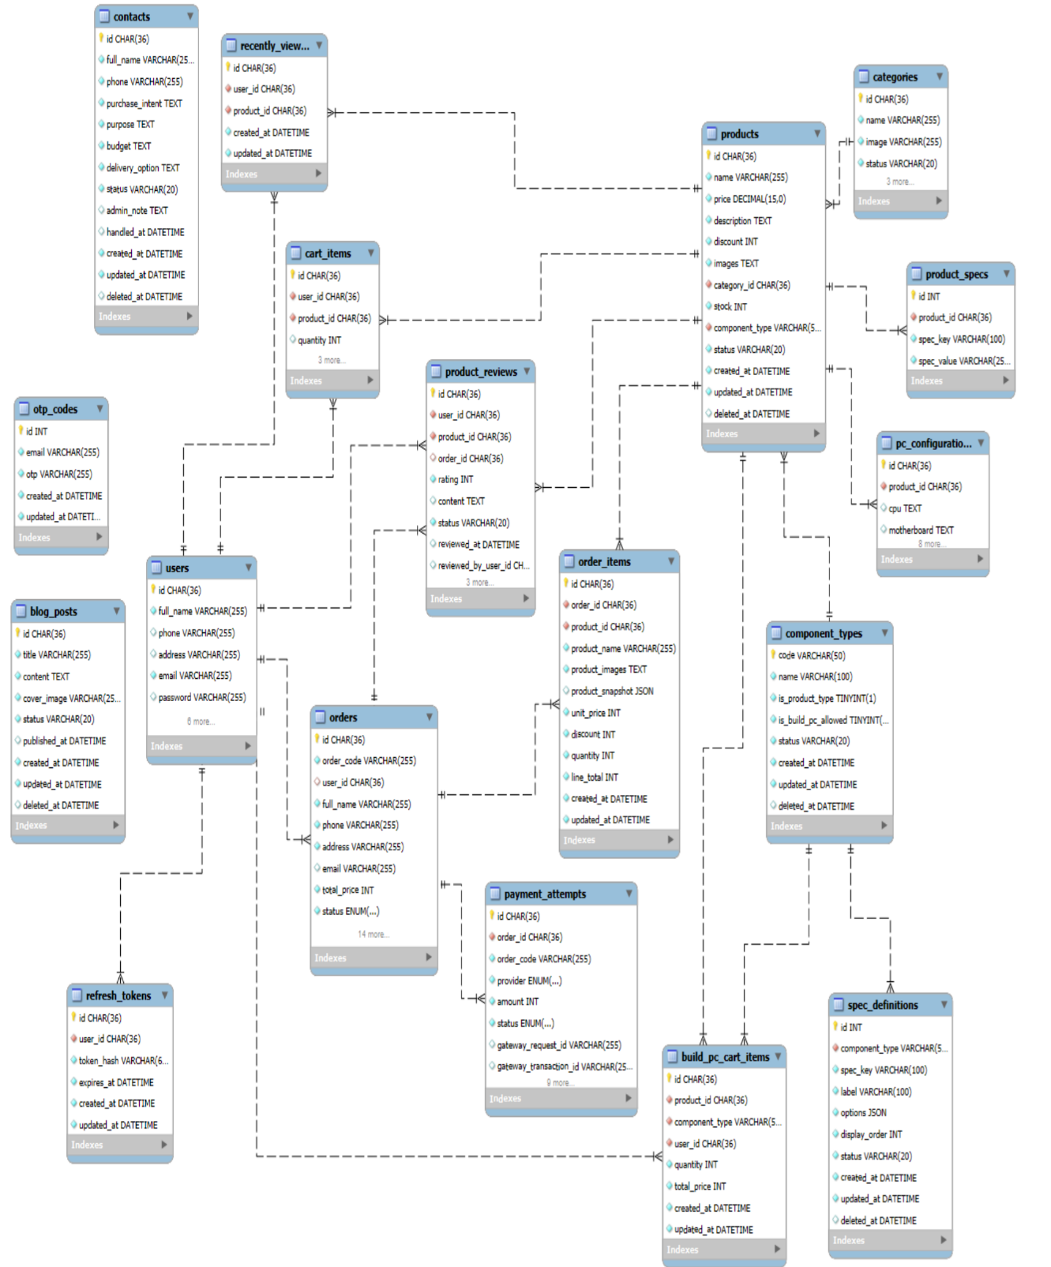

3.5.2. Danh sách các bảng.
STT | Tên bảng | Mô tả
1 | users | Lưu thông tin và tài khoản của người dùng.
2 | products | Lưu thông tin các sản phẩm (linh kiện, PC, phụ kiện).
3 | categories | Lưu thông tin các danh mục sản phẩm.
4 | component_types | Lưu thông tin các loại linh kiện máy tính.
5 | spec_definitions | Lưu định nghĩa thông số kỹ thuật theo loại linh kiện.
6 | product_specs | Lưu thông số kỹ thuật chi tiết của từng sản phẩm.
7 | pc_configurations | Lưu cấu hình chi tiết PC nguyên bộ.
8 | cart_items | Lưu thông tin giỏ hàng thông thường.
9 | build_pc_cart_items | Lưu thông tin giỏ hàng Build PC.
10 | orders | Lưu thông tin đơn hàng.
11 | order_items | Lưu chi tiết sản phẩm trong đơn hàng.
12 | payment_attempts | Lưu lịch sử các lần thử thanh toán (VNPAY, MOMO).
13 | product_reviews | Lưu các bình luận hoặc đánh giá của khách hàng về sản phẩm.
14 | refresh_tokens | Lưu thông tin khóa bí mật duy trì phiên đăng nhập.
15 | otp_codes | Lưu thông tin OTP xác thực tài khoản.
16 | recently_viewed | Lưu thông tin sản phẩm khách hàng đã xem.
17 | contacts | Lưu thông tin về liên hệ tư vấn khách hàng.
18 | blog_posts | Lưu thông tin bài viết blog / tin tức.

3.5.3. Chi tiết các bảng.

3.5.3.1. Bảng users.
STT | Tên trường | Kiểu dữ liệu | Ghi chú
1 | id | char(36) | Mã người dùng (khóa chính, UUID)
2 | full_name | varchar(255) | Họ tên người dùng
3 | phone | varchar(255) | Số điện thoại
4 | address | varchar(255) | Địa chỉ
5 | email | varchar(255) | Email (duy nhất, UNIQUE)
6 | password | varchar(255) | Mật khẩu đã mã hóa
7 | status | varchar(20) | Trạng thái (mặc định: "active")
8 | is_admin | tinyint(1) | Đánh dấu quản trị viên (mặc định: 0)
9 | auth_provider | varchar(20) | Phương thức xác thực (google | email)
10 | created_at | datetime | Thời gian tạo
11 | updated_at | datetime | Thời gian cập nhật
12 | deleted_at | datetime | Thời gian xóa mềm

3.5.3.2. Bảng products.

3.5.3.3. Bảng categories.

3.5.3.4. Bảng component_types.

3.5.3.5. Bảng spec_definitions.

3.5.3.6. Bảng product_specs.

3.5.3.7. Bảng pc_configurations.

3.5.3.8. Bảng cart_items.

3.5.3.9. Bảng build_pc_cart_items.

3.5.3.10. Bảng orders.

3.5.3.11. Bảng order_items.

3.5.3.12. Bảng payment_attempts.

3.5.3.13. Bảng product_reviews.

3.5.3.14. Bảng refresh_tokens.

3.5.3.15. Bảng otp_codes.

3.5.3.16. Bảng recently_viewed.

3.5.3.17. Bảng contacts.

3.5.3.18. Bảng blog_posts.

